

СХЕМА ВОДОСНАБЖЕНИЯ И ВОДООТВЕДЕНИЯ
ПЕРВОМАЙСКОГО СЕЛЬСКОГО ПОСЕЛЕНИЯ ПЕРВОМАЙСКОГО
РАЙОНА ТОМСКОЙ ОБЛАСТИ
АКТУАЛИЗАЦИЯ 2023 ГОДА

70/12-СВСиВО-ПЗ

Томск, 2023

СОДЕРЖАНИЕ
СОДЕРЖАНИЕ 2
ПЕРЕЧЕНЬ ИСПОЛЬЗОВАННЫХ НОРМАТИВНЫХ ПРАВОВЫХ АКТОВ 9
ТЕРМИНЫ, ОПРЕДЕЛЕНИЯ, СОКРАЩЕНИЯ 11
ОБЩИЕ ПОЛОЖЕНИЯ 16
Краткая характеристика Первомайского сельского поселения 17
Глава 1. Схема водоснабжения 19
1.1 Раздел «Технико-экономическое состояние централизованных систем водоснабжения муниципального образования» 19
1.1.1 Описание системы и структуры водоснабжения муниципального образования и деление территории на эксплуатационные зоны 19
1.1.2 Описание территорий, не охваченных централизованными системами водоснабжения 20
1.1.3 Описание технологических зон водоснабжения, зон централизованного и нецентрализованного водоснабжения (территорий, на которых водоснабжение осуществляется с использованием централизованных и нецентрализованных систем горячего водоснабжения, систем холодного водоснабжения соответственно) и перечень централизованных систем водоснабжения 20
1.1.4 Описание результатов технического обследования (если выполнялись) централизованных систем водоснабжения 21
1.1.4.1 Описание состояния существующих источников водоснабжения и водозаборных сооружений 22
1.1.4.2 Описание существующих сооружений очистки и подготовки воды, включая оценку соответствия применяемой технологической схемы водоподготовки требованиям обеспечения нормативов качества воды 24
1.1.4.3 Описание состояния и функционирования существующих насосных централизованных станций, в том числе оценку энергоэффективности подачи воды, которая оценивается как соотношение удельного расхода электрической энергии, необходимой для подачи установленного объема воды, и установленного уровня напора (давления) 38
1.1.4.4 Описание состояния и функционирования водопроводных сетей систем водоснабжения, включая оценку величины износа сетей и определение возможности обеспечения качества воды в процессе транспортировки по этим сетям 41
1.1.4.5 Описание существующих технических и технологических проблем, возникающих при водоснабжении поселений, городских округов, анализ исполнения предписаний органов, осуществляющих государственный надзор, муниципальный контроль, об устранении нарушений, влияющих на качество и безопасность воды 41
1.1.4.6 Описание централизованной системы горячего водоснабжения с использованием закрытых систем горячего водоснабжения, отражающее технологические особенности указанной системы 42
1.1.5 Описание существующих технических и технологических решений по предотвращению замерзания воды применительно к территории распространения вечномерзлых грунтов 42
1.1.6 Перечень лиц, владеющих на праве собственности или другом законном основании объектами централизованной системы водоснабжения, с указанием принадлежащих этим лицам таких объектов (границ зон, в которых расположены такие объекты) 42
1.2 Раздел «Направления развития централизованных систем водоснабжения» 43
1.2.1 Основные направления, принципы, задачи и целевые показатели развития централизованных систем водоснабжения 43
1.2.2 Различные сценарии развития централизованных систем водоснабжения в зависимости от различных сценариев развития муниципального образования 44
1.3 Раздел «Баланс водоснабжения и потребления горячей, питьевой, технической воды» 46
1.3.1 Общий баланс подачи и реализации воды, включая анализ и оценку структурных составляющих потерь горячей, питьевой, технической воды при ее производстве и транспортировке 46
1.3.2 Территориальный баланс подачи горячей, питьевой, технической воды по технологическим зонам водоснабжения (годовой и в сутки максимального водопотребления) 47
1.3.3 Структурный баланс реализации горячей, питьевой, технической воды по группам абонентов с разбивкой на хозяйственно-питьевые нужды населения, производственные нужды юридических лиц и другие нужды поселений и городских округов (пожаротушение, полив и др.) 47
1.3.4 Сведения о фактическом потреблении населением горячей, питьевой, технической воды исходя из статистических и расчетных данных и сведений о действующих нормативах потребления коммунальных услуг 48
1.3.5 Описание существующей системы коммерческого учета горячей, питьевой, технической воды и планов по установке приборов учета 51
1.3.6 Анализ резервов и дефицитов производственных мощностей систем водоснабжения муниципального образования 51
1.3.7 Прогнозные балансы потребления горячей, питьевой, технической воды на срок не менее 10 лет с учетом различных сценариев развития поселений, городских округов, рассчитанные на основании расхода горячей, питьевой, технической воды в соответствии с актуализированными версиями СНиП 2.04.02-84 и СНиП 2.04.01-85, а также исходя из текущего объема потребления воды населением и его динамики с учетом перспективы развития и изменения состава и структуры застройки 52
1.3.8 Описание централизованной системы горячего водоснабжения с использованием закрытых систем горячего водоснабжения, отражающее технологические особенности указанной системы 54
1.3.9 Сведения о фактическом и ожидаемом потреблении горячей, питьевой, технической воды (годовое, среднесуточное, максимальное суточное) 54
1.3.10 Описание территориальной структуры потребления горячей, питьевой, технической воды, которую следует определять по отчетам организаций, осуществляющих водоснабжение, с разбивкой по технологическим зонам 56
1.3.11 Прогноз распределения расходов воды на водоснабжение по типам абонентов, в том числе на водоснабжение жилых зданий, объектов общественно-делового назначения, промышленных объектов, исходя из фактических расходов горячей, питьевой, технической воды с учетом данных о перспективном потреблении горячей, питьевой, технической воды абонентами 56
1.3.12 Сведения о фактических и планируемых потерях горячей, питьевой, технической воды при ее транспортировке (годовые, среднесуточные значения) 56
1.3.13 Перспективные балансы водоснабжения (общий – баланс подачи и реализации горячей, питьевой, технической воды, территориальный – баланс подачи горячей, питьевой, технической воды по технологическим зонам водоснабжения, структурный – баланс реализации горячей, питьевой, технической воды по группам абонентов) 58
1.3.14 Расчет требуемой мощности водозаборных и очистных сооружений исходя из данных о перспективном потреблении горячей, питьевой, технической воды и величины потерь горячей, питьевой, технической воды при ее транспортировке с указанием требуемых объемов подачи и потребления горячей, питьевой, технической воды, дефицита (резерва) мощностей по технологическим зонам с разбивкой по годам 61
1.3.15 Наименование организации, которая наделена статусом гарантирующей организации 63
1.4 Раздел «Предложения по строительству, реконструкции и модернизации объектов централизованных систем водоснабжения» 64
1.4.1 Перечень основных мероприятий по реализации схем водоснабжения с разбивкой по годам 64
1.4.2 Технические обоснования основных мероприятий по реализации схем водоснабжения, в том числе гидрогеологические характеристики потенциальных источников водоснабжения, санитарные характеристики источников водоснабжения, а также возможное изменение указанных характеристик в результате реализации мероприятий, предусмотренных схемами водоснабжения и водоотведения 66
1.4.3 Сведения о вновь строящихся, реконструируемых и предлагаемых к выводу из эксплуатации объектах системы водоснабжения 66
1.4.4 Сведения о развитии систем диспетчеризации, телемеханизации и систем управления режимами водоснабжения на объектах организаций, осуществляющих водоснабжение 66
1.4.5 Сведения об оснащенности зданий, строений, сооружений приборами учета воды и их применении при осуществлении расчетов за потребленную воду 68
1.4.6 Описание вариантов маршрутов прохождения трубопроводов (трасс) на территории муниципального образования и их обоснование 68
1.4.7 Рекомендации о месте размещения насосных станций, резервуаров, водонапорных башен 69
1.4.8 Границы планируемых зон размещения объектов централизованных систем горячего водоснабжения, холодного водоснабжения 69
1.4.9 Карты (схемы) существующего и планируемого размещения объектов централизованных систем горячего водоснабжения, холодного водоснабжения 69
1.5 Раздел «Экологические аспекты мероприятий по строительству, реконструкции и модернизации объектов централизованных систем водоснабжения» 70
1.5.1 Сведения о мерах по предотвращению вредного воздействия на водный бассейн предлагаемых к строительству и реконструкции объектов централизованных систем водоснабжения при сбросе (утилизации) промывных вод 70
1.5.2 Сведения о мерах по предотвращению вредного воздействия на окружающую среду при реализации мероприятий по снабжению и хранению химических реагентов, используемых в водоподготовке (хлор и др.) 70
1.6 Раздел «Оценка объемов капитальных вложений в строительство, реконструкцию и модернизацию объектов централизованных систем водоснабжения» 71
1.6.1 Оценка стоимости основных мероприятий по реализации схем водоснабжения 71
1.6.2 Оценка величины необходимых капитальных вложений в строительство и реконструкцию объектов централизованных систем водоснабжения 72
1.7 Раздел «Плановые значения показателей развития централизованных систем водоснабжения» 74
1.7.1 Показатели качества соответственно горячей и питьевой воды 74
1.7.2 Показатели надежности и бесперебойности водоснабжения 75
1.7.3 Показатели качества обслуживания абонентов 76
1.7.4 Показатели эффективности использования ресурсов, в том числе сокращения потерь воды (тепловой энергии в составе горячей воды) при транспортировке 76
1.7.5 Соотношение цены реализации мероприятий инвестиционной программы и их эффективности - улучшение качества воды 76
1.7.6 Иные показатели, установленные федеральным органом исполнительной власти, осуществляющим функции по выработке государственной политики и нормативно-правовому регулированию в сфере жилищно-коммунального хозяйства 76
1.8 Раздел «Перечень выявленных бесхозяйных объектов централизованных систем водоснабжения (в случае их выявления) и перечень организаций, уполномоченных на их эксплуатацию» 77
1.8.1 Перечень выявленных бесхозяйных объектов централизованных систем водоснабжения и перечень организаций, уполномоченных на их эксплуатацию 77
Глава 2. Схема водоотведения 78
2.1 Раздел «Существующее положение в сфере водоотведения муниципального образования» 78
2.1.1 Описание структуры системы сбора, очистки и отведения сточных вод на территории муниципального образования на эксплуатационные зоны 78
2.1.2 Описание результатов технического обследования централизованной системы водоотведения, включая описание существующих канализационных очистных сооружений, в том числе оценку соответствия применяемой технологической схемы очистки сточных вод требованиям обеспечения нормативов качества очистки сточных вод, определение существующего дефицита (резерва) мощностей сооружений и описание локальных очистных сооружений, создаваемых абонентами 78
2.1.2.1 Описание существующих канализационных очистных сооружений, в том числе оценка соответствия применяемой технологической схемы очистки сточных вод требованиям обеспечения нормативов качества очистки сточных вод 79
2.1.2.2 Определение существующего дефицита (резерва) мощностей сооружений ЦС ВО Первомайского СП 79
2.1.2.3 Описание локальных очистных сооружений, создаваемых абонентами 79
2.1.3 Описание технологических зон водоотведения, зон централизованного и нецентрализованного водоотведения (территорий, на которых водоотведение осуществляется с использованием централизованных и нецентрализованных систем водоотведения) и перечень централизованных систем водоотведения 80
2.1.4 Описание технической возможности утилизации осадков сточных вод на очистных сооружениях существующей централизованной системы водоотведения 80
2.1.5 Описание состояния и функционирования канализационных коллекторов и сетей, сооружений на них, включая оценку их износа и определение возможности обеспечения отвода и очистки сточных вод на существующих объектах централизованной системы водоотведения 81
2.1.6 Оценка безопасности и надежности объектов централизованной системы водоотведения и их управляемости 81
2.1.7 Оценка воздействия сбросов сточных вод через централизованную систему водоотведения на окружающую среду 81
2.1.8 Описание территорий муниципального образования, не охваченных централизованной системой водоотведения 82
2.1.9 Описание существующих технических и технологических проблем системы водоотведения муниципального образования 82
2.1.10 Сведения об отнесении централизованной системы водоотведения (канализации) к централизованным системам водоотведения поселений или городских округов, включающие перечень и описание централизованных систем водоотведения (канализации), отнесенных к централизованным системам водоотведения поселений или городских округов, а также информацию об очистных сооружениях (при их наличии), на которые поступают сточные воды, отводимые через указанные централизованные системы водоотведения (канализации), о мощности очистных сооружений и применяемых на них технологиях очистки сточных вод, среднегодовом объеме принимаемых сточных вод 82
2.2 Раздел «Балансы сточных вод в системе водоотведения» 83
2.2.1 Баланс поступления сточных вод в централизованную систему водоотведения и отведения стоков по технологическим зонам водоотведения 83
2.2.2 Оценка фактического притока неорганизованного стока (сточных вод, поступающих по поверхности рельефа местности) по технологическим зонам водоотведения 83
2.2.3 Сведения об оснащенности зданий, строений, сооружений приборами учета принимаемых сточных вод и их применении при осуществлении коммерческих расчетов 83
2.2.4 Результаты ретроспективного анализа за последние 10 лет балансов поступления сточных вод в централизованную систему водоотведения по технологическим зонам водоотведения и по поселениям, городским округам с выделением зон дефицитов и резервов производственных мощностей 84
2.2.5 Прогнозные балансы поступления сточных вод в централизованную систему водоотведения и отведения стоков по технологическим зонам водоотведения на срок не менее 10 лет с учетом различных сценариев развития города 84
2.3 Раздел «Прогноз объема сточных вод» 86
2.3.1 Сведения о фактическом и ожидаемом поступлении сточных вод в централизованную систему водоотведения 86
2.3.2 Описание структуры централизованной системы водоотведения (эксплуатационные и технологические зоны) 88
2.3.3 Расчет требуемой мощности очистных сооружений исходя из данных о расчетном расходе сточных вод, дефицита (резерва) мощностей по технологическим зонам сооружений водоотведения с разбивкой по годам 88
2.3.4 Результаты анализа гидравлических режимов и режимов работы элементов централизованной системы водоотведения 90
2.3.5 Анализ резервов производственных мощностей очистных сооружений системы водоотведения и возможности расширения зоны их действия 90
2.4 Раздел «Предложения по строительству, реконструкции и модернизации (техническому перевооружению) объектов централизованной системы водоотведения» 91
2.4.1 Основные направления, принципы, задачи и целевые показатели развития централизованной системы водоотведения 91
2.4.2 Перечень основных мероприятий по реализации схем водоотведения с разбивкой по годам, включая технические обоснования этих мероприятий 91
2.4.3 Технические обоснования основных мероприятий по реализации схем водоотведения 93
2.4.4 Сведения о вновь строящихся, реконструируемых и предлагаемых к выводу из эксплуатации объектах централизованной системы водоотведения 93
2.4.5 Сведения о развитии систем диспетчеризации, телемеханизации и об автоматизированных системах управления режимами водоотведения на объектах организаций, осуществляющих водоотведение 93
2.4.6 Описание вариантов маршрутов прохождения трубопроводов (трасс) на территории муниципального образования, расположения намечаемых площадок под строительство сооружений водоотведения и их обоснование 93
2.4.7 Границы и характеристики охранных зон сетей и сооружений централизованной системы водоотведения 93
2.4.8 Границы планируемых зон размещения объектов централизованной системы водоотведения 95
2.5 Раздел «Экологические аспекты мероприятий по строительству и реконструкции объектов централизованной системы водоотведения» 96
2.5.1 Сведения о мероприятиях, содержащихся в планах по снижению сбросов загрязняющих веществ, иных веществ и микроорганизмов в поверхностные водные объекты, подземные водные объекты и на водозаборные площади 96
2.5.2 Сведения о применении методов, безопасных для окружающей среды, при утилизации осадков сточных вод 96
2.6 Раздел «Оценка потребности в капитальных вложениях в строительство, реконструкцию и модернизацию объектов централизованной системы водоотведения» 97
2.6.1 Оценка потребности в капитальных вложениях в строительство и реконструкцию объектов централизованных систем водоотведения 97
2.7 Раздел «Плановые значения показателей развития централизованной системы водоотведения» 100
2.7.1 Показатели качества очистки сточных вод 100
2.7.2 Показатели надежности и бесперебойности водоотведения 101
2.7.3 Показатели эффективности использования ресурсов при транспортировке сточных вод 101
2.7.4 Показатели качества обслуживания абонентов 102
2.7.5 Соотношение цены реализации мероприятий инвестиционной программы и их эффективности - улучшение качества очистки сточных вод 102
2.7.6 Иные показатели, установленные федеральным органом исполнительной власти, осуществляющим функции по выработке государственной политики и нормативно-правовому регулированию в сфере жилищно-коммунального хозяйства 102
2.8 Раздел «Перечень выявленных бесхозяйных объектов централизованной системы водоотведения (в случае их выявления) и перечень организаций, уполномоченных на их эксплуатацию» 103
2.8.1 Перечень выявленных бесхозяйных объектов централизованной системы водоотведения, в том числе канализационных сетей (в случае их выявления), а также перечень организаций, эксплуатирующих такие объекты 103

ПЕРЕЧЕНЬ ИСПОЛЬЗОВАННЫХ НОРМАТИВНЫХ ПРАВОВЫХ АКТОВ
№ п.п. | Полное наименование нормативного правового акта | Сокращение наименования нормативного правового акта по тексту
1 | 2 | 3
1 | Федеральный закон Российской Федерации от 23.11.2009 № 261-ФЗ «Об энергосбережении и о повышении энергетической эффективности и о внесении изменений в отдельные законодательные акты Российской Федерации» (с изменениями) | ФЗ РФ от 23.11.2009 № 261-ФЗ
2 | Федеральный закон Российской Федерации от 07.12.2011 № 416-ФЗ «О водоснабжении и водоотведении» (с изменениями) | ФЗ РФ от 07.12.2011 № 416-ФЗ
3 | Постановление Правительства Российской Федерации от 05.09.2013 № 782 «О схемах водоснабжения и водоотведения» (с изменениями) | ПП РФ от 05.09.2013 № 782
4 | Постановление Правительства Российской Федерации от 31.05.2019 № 691 «Об утверждении Правил отнесения централизованных систем водоотведения (канализации) к централизованным системам водоотведения поселений или городских округов и о внесении изменений в постановление Правительства Российской Федерации от 5 сентября 2013 г. N 782» | ПП РФ от 31.05.2019 № 691
5 | Приказ Министерства строительства и жилищно-коммунального хозяйства Российской Федерации от 04.04.2014 № 162/пр «Об утверждении перечня показателей надежности, качества, энергетической эффективности объектов централизованных систем горячего водоснабжения, холодного водоснабжения и (или) водоотведения, порядка и правил определения плановых значений и фактических значений таких показателей» | Приказ Минстроя РФ от 04.04.2014 № 162/пр
6 | Приказ Министерства строительства и жилищно-коммунального хозяйства Российской Федерации от 29.05.2019 № 314/пр «Об утверждении Методики разработки и применения укрупненных нормативов цены строительства, а также порядка их утверждения» | Приказ Минстроя РФ от 29.05.2019 № 314/пр
7 | Приказ Министерства строительства и жилищно-коммунального хозяйства Российской Федерации от 11.03.2021 № 123/пр «Об утверждении укрупненных нормативов цены строительства» | Приказ Минстроя РФ от 11.03.2021 № 123/пр
8 | Приказ Министерства строительства и жилищно-коммунального хозяйства Российской Федерации от 12.03.2021 № 140/пр «Об утверждении укрупненных нормативов цены строительства» | Приказ Минстроя РФ от 12.03.2021 № 140/пр
9 | «Государственный стандарт Союза ССР. Гидрология суши. Термины и определения», утвержденный Постановлением Государственного комитета стандартов Совета Министров СССР от 29.10.1973 № 234 | ГОСТ 19179-73
10 | «Государственный стандарт Союза ССР. Гидротехника. Основные понятия. Термины и определения», утвержденный Постановлением Государственного комитета стандартов Совета Министров СССР от 31.10.1973 № 2410 | ГОСТ 19185-73
11 | «Межгосударственный стандарт. Охрана природы. Гидросфера. Использование и охрана вод», утвержденный Постановлением Государственного комитета стандартов Совета Министров СССР от 16.09.1977 № 2237 | ГОСТ 17.1.1.01-77
12 | «Государственный стандарт Союза ССР. Канализация. Термины и определения», утвержденный Постановлением Государственного СССР по стандартам от 24.02.1982 № 805 | ГОСТ 25150-82
13 | «Межгосударственный стандарт. Водоснабжение. Термины и определения», утвержденный Постановлением Государственного комитета СССР по стандартам от 25.02.1982 № 830 | ГОСТ 25151-82
14 | «Свод правил СП 31.13330.2021 «СНиП 2.04.02-84*. Водоснабжение. Наружные сети и сооружения». Актуализированная редакция СНиП 2.04.02-84*», утвержденный приказом Министерства регионального развития Российской Федерации от 29.12.2011 № 635/14 | СП 31.13330.2021
15 | «Свод правил СП 32.13330.2018 «СНиП 2.04.03-85. Канализация. Наружные сети и сооружения»», утвержденный приказом Министерства строительства и жилищно-коммунального хозяйства Российской Федерации от 25.12.2018 № 860/пр | СП 32.13330.2018
16 | *«Санитарно-эпидемиологические правила и нормативы. СанПиН 2.1.4.1074-01 Питьевая вода. Гигиенические требования к качеству воды централизованных систем питьевого водоснабжения. Контроль качества. Гигиенические требования к обеспечению безопасности систем горячего водоснабжения», утвержденные постановлением Главного государственного санитарного врача Российской Федерации от 26.09.2001 № 24 | СанПиН 2.1.4.1074-01
17 | «Санитарные правила и нормы СанПиН 2.1.4.1110-02  Зоны санитарной охраны источников водоснабжения и водопроводов  питьевого назначения», утвержденные постановлением Главного государственного санитарного врача Российской Федерации от 14.03.2002 № 10 | СанПиН 2.1.4.1110-02
18 | «2.2.1/2.1.1. Проектирование, строительство, реконструкция и эксплуатация предприятий, планировка и застройка населенных мест. Санитарно-эпидемиологические правила и нормативы СанПиН 2.2.1/2.1.1.1200-03 «Санитарно-защитные зоны и санитарная классификация предприятий, сооружений и иных объектов»», утвержденные постановлением Главного государственного санитарного врача Российской Федерации от 25.09.2007 № 74 | СанПиН 2.2.1/2.1.1.1200-03
19 | Приказ Государственного комитета Российской Федерации по строительству и жилищно-коммунальному хозяйству от 30.12.1999 № 168 «Об утверждении Правил технической эксплуатации систем и сооружений коммунального водоснабжения и канализации» | МДК 3-02.2001
20 | «Свод правил. Градостроительство. Планировка и застройка городских и сельских поселений», Актуализированная редакция СНиП 2.07.01-89*, утвержденный приказом Министерства строительства и жилищно-коммунального хозяйства Российской Федерации от 30 декабря 2016 г. N 1034/пр | СП 42.13330.2016
* нормативный правовой акт утратил силу с 01.03.2021. В части регулировавшихся вопросов с 01.03.2021 надлежит использовать СанПиН 2.1.3684-21 и СанПиН 1.2.3685-21

ТЕРМИНЫ, ОПРЕДЕЛЕНИЯ, СОКРАЩЕНИЯ
№ п.п. | Термин | Определение | Нормативный правовой акт, в соответствии с которым дано определение термину | Сокращение термина по тексту
1 | 2 | 3 | 4 | 5
1 | Абонент | Физическое либо юридическое лицо, заключившее или обязанное заключить договор горячего водоснабжения, холодного водоснабжения и (или) договор водоотведения, единый договор холодного водоснабжения и водоотведения | ФЗ РФ от 07.12.2011 № 416-ФЗ | -
2 | Авария на водопроводной сети | Повреждения трубопроводов, сооружений и оборудования на сети или нарушение их эксплуатации, вызывающие полное или частичное прекращение подачи воды абонентам, затопление территории | МДК 3-02.2001 | -
3 | Авария на канализационной сети | Внезапные разрушения труб и сооружений или их закупорка с прекращением отведения сточных вод и изливом их на территорию | МДК 3-02.2001 | -
4 | Аэрация воды | Обогащение воды кислородом воздуха | ГОСТ 17.1.1.01-77 | -
5 | Водный объект | Сосредоточение природных вод из поверхности суши либо в горных породах, имеющее характерные формы распространения и черты режима | ГОСТ 19179-73 | -
6 | Водовод | Гидротехническое сооружение для подвода и отвода воды в заданном направлении | ГОСТ 19185-73 | -
7 | Водозабор | Забор воды из водоема, водотока или подземного водоисточника | ГОСТ 19185-73 | -
8 | Водозаборная скважина | Скважина для забора подземных вод, оборудованная, как правило, обсадными трубами и фильтром | ГОСТ 25151-82 | -
9 | Водозаборное сооружение | Гидротехническое сооружение для забора воды в водовод из водоема, водотока или подземного водоисточника | ГОСТ 19185-73 | -
10 | Водонапорная башня | Напорный резервуар для воды на искусственной опорной конструкции | ГОСТ 25151-82 | -
11 | Водоотведение | Прием, транспортировка и очистка сточных вод с использованием централизованной системы водоотведения | ФЗ РФ от 07.12.2011 № 416-ФЗ | -
12 | Водоподготовка | Технологические процессы обработки воды для приведения ее качества в соответствие с требованиями водопотребителей | ГОСТ 25151-82 | -
13 | Водопользование | Использование водных объектов для удовлетворения любых нужд населения и народного хозяйства | ГОСТ 17.1.1.01-77 | -
14 | Водопровод | Комплекс сооружений, включающий водозабор, водопроводные насосные станции, станцию очистки воды или водоподготовки, водопроводную сеть и резервуары для обеспечения водой определенного качества потребителей | ГОСТ 25151-82 | -
15 | Водопроводная насосная станция | Сооружение водопровода, оборудованное насосно-силовой установкой для подъема и подачи воды в водоводы и водопроводную сеть | ГОСТ 25151-82 | ВНС
16 | Водопроводная сеть | Система трубопроводов с сооружениями на них для подачи воды к местам ее потребления | ГОСТ 25151-82 | -
17 | Водопроводный колодец | Сооружение на водопроводной сети, предназначенное для установки арматуры и эксплуатации сети | ГОСТ 25151-82 | -
18 | Водоснабжение | Водоподготовка, транспортировка и подача питьевой или технической воды абонентам с использованием централизованных или нецентрализованных систем холодного водоснабжения (холодное водоснабжение) или приготовление, транспортировка и подача горячей воды абонентам с использованием централизованных или нецентрализованных систем горячего водоснабжения (горячее водоснабжение) | ФЗ РФ от 07.12.2011 № 416-ФЗ | -
19 | Гарантирующая организация | Организация, осуществляющая холодное водоснабжение и (или) водоотведение, определенная решением органа местного самоуправления (за исключением случаев, предусмотренных настоящим Федеральным законом), которая обязана заключить договор холодного водоснабжения, договор водоотведения, единый договор холодного водоснабжения и водоотведения с любым обратившимся к ней лицом, чьи объекты подключены (технологически присоединены) к централизованной системе холодного водоснабжения и (или) водоотведения | ФЗ РФ от 07.12.2011 № 416-ФЗ | -
20 | Горячая вода | Вода, приготовленная путем нагрева питьевой или технической воды с использованием тепловой энергии, а при необходимости также путем очистки, химической подготовки и других технологических операций, осуществляемых с водой | ФЗ РФ от 07.12.2011 № 416-ФЗ | -
21 | Выпуск сточных вод | Трубопровод, отводящий очищенные сточные воды в водный объект | ГОСТ 25150-82 | -
22 | Зона санитарной охраны | Территория и акватория, на которых устанавливается особый санитарно-эпидемиологический режим для предотвращения ухудшения качества воды источников централизованного хозяйственно-питьевого водоснабжения и охраны водопроводных сооружений | ГОСТ 17.1.1.01-77 | ЗСО
23 | Источник водоснабжения | Природный или антропогенный поверхностный водоем (река, море, озеро, океан, водохранилище и т.д.) или подземные воды, обеспечивающие забор необходимого потребителю количества воды в течение длительного времени | СП 31.13330.2021 | -
24 | Исходная вода | Вода, поступающая из водного объекта | ГОСТ 25151-82 | -
25 | Канализационная насосная станция | Сооружение канализации, оборудованное насосно-силовой установкой для подъема и подачи сточных вод по канализационной сети | - | КНС
26 | Канализационная сеть | Система трубопроводов, каналов или лотков и сооружений на них для сбора и отведения сточных вод | ГОСТ 25150-82 | -
27 | Канализационные очистные сооружения | Комплекс зданий, сооружений и устройств, предназначенных для обработки сточных вод с целью разрушения или удаления из них определенных веществ | - | КОС
28 | Канализационный выпуск | Трубопровод, отводящий сточные воды из зданий и сооружений в канализацию | ГОСТ 25150-82 | -
29 | Канализационный колодец | Сооружение на канализационной сети, предназначенное для установки арматуры и эксплуатации сети | - | -
30 | Канализация | Отведение бытовых, промышленных и ливневых сточных вод | ГОСТ 19185-73 | -
31 | Обеззараживание сточных вод | Обработка сточных вод с целью удаления из них патогенных и санитарно-показательных микроорганизмов | ГОСТ 17.1.1.01-77 | -
32 | Объект централизованной системы горячего водоснабжения, холодного водоснабжения и (или) водоотведения | Инженерное сооружение, входящее в состав централизованной системы горячего водоснабжения (в том числе центральные тепловые пункты), холодного водоснабжения и (или) водоотведения, непосредственно используемое для горячего водоснабжения, холодного водоснабжения и (или) водоотведения | ФЗ РФ от 07.12.2011 № 416-ФЗ | Объект ЦС ГВС, ХВС и (или) ВО соответственно
33 | Очистка сточных вод | Обработка сточных вод с целью разрушения или удаления из них определенных веществ | ГОСТ 17.1.1.01-77 | -
34 | Питьевая вода | Вода, за исключением бутилированной питьевой воды, предназначенная для питья, приготовления пищи и других хозяйственно-бытовых нужд населения, а также для производства пищевой продукции | ФЗ РФ от 07.12.2011 № 416-ФЗ | -
35 | Резервуар для воды | Закрытое сооружение для хранения воды | ГОСТ 25151-82 | РдВ
36 | Санитарно-защитная зона | Специальная территория вокруг объектов и производств, являющихся источниками воздействия на среду обитания и здоровье человека, с особым режимом использования, размер которой обеспечивает уменьшение воздействия загрязнения на атмосферный воздух (химического, биологического, физического) до значений, установленных гигиеническими нормативами, а для предприятий I и II класса опасности - как до значений, установленных гигиеническими нормативами, так и до величин приемлемого риска для здоровья населения | СанПиН 2.2.1/2.1.1.1200-03 | СЗЗ
37 | Станция водоподготовки | Комплекс зданий, сооружений и устройств для водоподготовки | ГОСТ 25151-82 | СВП
38 | Сточные воды | Воды, отводимые после использования в бытовой и производственной деятельности человека | ГОСТ 17.1.1.01-77 | -
39 | Схема водоснабжения и водоотведения | Совокупность графического (схемы, чертежи, планы подземных коммуникаций на основе топографо-геодезической подосновы, космо- и аэрофотосъемочные материалы) и текстового описания технико-экономического состояния централизованных систем горячего водоснабжения, холодного водоснабжения и (или) водоотведения и направлений их развития | ПП РФ от 05.09.2013 № 782 | Схема ВСиВО
40 | Техническая вода | Вода, подаваемая с использованием централизованной или нецентрализованной системы водоснабжения, не предназначенная для питья, приготовления пищи и других хозяйственно-бытовых нужд населения или для производства пищевой продукции | ФЗ РФ от 07.12.2011 № 416-ФЗ | -
41 | Технологическая зона водоотведения | Часть централизованной системы водоотведения (канализации), отведение сточных вод из которой осуществляется в водный объект через одно инженерное сооружение, предназначенное для сброса сточных вод в водный объект (выпуск сточных вод в водный объект), или несколько технологически связанных между собой инженерных сооружений, предназначенных для сброса сточных вод в водный объект (выпусков сточных вод в водный объект) | ФЗ РФ от 07.12.2011 № 416-ФЗ | ТЗ ВО
42 | Технологическая зона водоснабжения | Часть водопроводной сети, принадлежащей организации, осуществляющей горячее водоснабжение или холодное водоснабжение, в пределах которой обеспечиваются нормативные значения напора (давления) воды при подаче ее потребителям в соответствии с расчетным расходом воды | ФЗ РФ от 07.12.2011 № 416-ФЗ | ТЗ ВС
43 | Централизованная система водоотведения (канализации) | Комплекс технологически связанных между собой инженерных сооружений, предназначенных для водоотведения | ФЗ РФ от 07.12.2011 № 416-ФЗ | ЦС ВО
44 | Централизованная система водоотведения поселения или городского округа | Комплекс технологически связанных между собой инженерных сооружений, предназначенных для водоотведения с территории поселения или городского округа | ФЗ РФ от 07.12.2011 № 416-ФЗ | -
45 | Централизованная система горячего водоснабжения | Комплекс технологически связанных между собой инженерных сооружений, предназначенных для горячего водоснабжения путем отбора горячей воды из тепловой сети (далее - открытая система теплоснабжения (горячего водоснабжения) или из сетей горячего водоснабжения либо путем нагрева воды без отбора горячей воды из тепловой сети с использованием центрального теплового пункта (далее - закрытая система горячего водоснабжения) | ФЗ РФ от 07.12.2011 № 416-ФЗ | ЦС ГВС
46 | Централизованная система холодного водоснабжения | Комплекс технологически связанных между собой инженерных сооружений, предназначенных для водоподготовки, транспортировки и подачи питьевой и (или) технической воды абонентам | ФЗ РФ от 07.12.2011 № 416-ФЗ | ЦС ХВС
47 | Эксплуатационная зона | Зона эксплуатационной ответственности организации, осуществляющей горячее водоснабжение или холодное водоснабжение и (или) водоотведение, определенная по признаку обязанностей (ответственности) организации по эксплуатации централизованных систем водоснабжения и (или) водоотведения | ФЗ РФ от 07.12.2011 № 416-ФЗ | -
48 | Электронная модель систем водоснабжения и (или) водоотведения | Информационная система, включающая в себя базы данных, программное и техническое обеспечение, предназначенная для хранения, мониторинга и актуализации информации о технико-экономическом состоянии централизованных систем горячего водоснабжения, холодного водоснабжения и (или) водоотведения, осуществления механизма оперативно-диспетчерского управления в указанных централизованных системах, обеспечения проведения гидравлических расчетов | ПП РФ от 05.09.2013 № 782 | -

ОБЩИЕ ПОЛОЖЕНИЯ
Настоящая актуализация Схемы ВСиВО муниципального образования «Первомайское сельское поселение», входящего в состав Первомайского района Томской области, выполнена в соответствии с требованиями ФЗ РФ от 07.12.2011 № 416-ФЗ и ПП РФ от 05.09.2013 № 782.
Актуализация Схемы ВСиВО Первомайского сельского поселения Первомайского района Томской области в соответствии с пунктом 6 Правил разработки и утверждения схем водоснабжения и водоотведения, утвержденных ПП РФ от 05.09.2013 № 782, выполнена на перспективный период в 10 лет: с 2024 по 2033 гг. включительно.
Состав и содержание отчетной технической документации, разработанной в рамках актуализации Схемы ВСиВО Первомайского сельского поселения Первомайского района Томской области, соответствуют Требованиям к содержанию схем водоснабжения и водоотведения, утвержденным ПП РФ от 05.09.2013 № 782, и Техническому заданию.
В качестве исходных данных при актуализации Схемы ВСиВО Первомайского сельского поселения Первомайского района Томской области использованы актуальные на 01.12.2023 г. редакции (версии) документов и материалов, указанных в пункте 7 Правил разработки и утверждения схем водоснабжения и водоотведения, утвержденных ПП РФ от 05.09.2013 № 782. Помимо указанного, использованы дополнительные материалы (исходные данные), предоставленные организациями, осуществляющими регулируемые виды деятельности в сфере водоснабжения и водоотведения на территории Первомайского сельского поселения Первомайского района Томской области.
В рамках актуализации Схемы ВСиВО Первомайского сельского поселения Первомайского района Томской области разработана следующая отчетная техническая документация:
- Схема водоснабжения и водоотведения (Актуализация 2023 года), представляющая совокупность графического и текстового описания технико-экономического состояния ЦС ГВС, ХВС и ВО и направлений их развития;
- Электронная модель систем водоснабжения и водоотведения (Актуализация 2023 года), выполненная в электронном формате на базе геоинформационной системы ZULU GIS 2021 с применением модулей расчетов инженерных сетей ZuluHydro и ZuluDrain.

Краткая характеристика Первомайского сельского поселения
Сводная характеристика Первомайского сельского поселения Первомайского муниципального района томской области (далее всё вместе – Первомайское СП) приведена в таблице 1.
Таблица 1 – Краткая характеристика Первомайского СП
Административная принадлежность |  | Административный центр | Кол-во населенных пунктов, шт. |  | Общая площадь земель в установленных границах, га | Численность постоянного населения (на 01.01.2023), чел.
Субъект Российской Федерации | Муниципальное образование верхнего уровня |  | городские | сельские
1 | 2 | 3 | 4 | 5 | 6 | 7
Томская область | Первомайский муниципальный район | с. Первомайское | 0 | 3 | 59 030 | 8 925
Первомайское сельское поселение расположено на северо-востоке Томской области, в 101 км от города Томска, в 10 км к северо-востоку от железнодорожной станции Куендат. Район занимает обширную территорию на юго-востоке Томской области, на правобережье реки Чулым.
Законом Томской области от 10.09.2004 № 204-ОЗ «О наделении статусом муниципального района, сельского поселения и установлении границ муниципальных образований на территории Первомайского района» определены границы муниципального образования «Первомайское сельское поселение».
Первомайское сельское поселение располагается в южной части территории Первомайского района. Территория поселения граничит на севере с Сергеевским и Новомариинским поселениями, на западе – с Асиновским районом, на юге и с восточной стороны – с Зырянским районом и с Куяновским сельским поселением. Административный центр поселения – он же районный центр – с. Первомайское. В состав сельского поселения входят следующие населенные пункты: с. Первомайское, п. Беляй, п. Новый, д. Торбеево, д. Крутоложное, д. Тиндерлинка, ст. Куендат, п. Борисова Гора, п. Майский, д. Ломовицк-2.
Численность постоянного населения Первомайского СП на 01.01.2023 составила 8925 чел. По численности населения с. Первомайское – самое большое поселение района. К другим наиболее значительным по численности населения населенным пунктам, насчитывающим более 400 человек, можно отнести д. Торбеево, д. Крутоложное, п. Новый, п. Беляй. В то же время, на территории поселения имеется три населенных пункта, число жителей которых меньше 100 человек – д. Тиндерлинка, ст. Куендат и п. Борисова Гора.
Картосхема границ Первомайского СП приведена на рисунке 1.

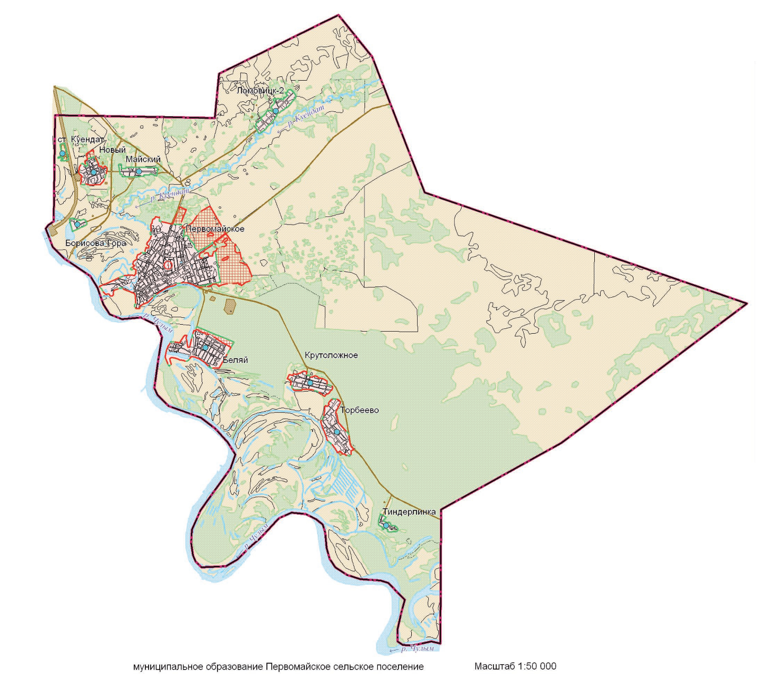
Рисунок 1 – Картосхема границ Первомайского СП

Схема водоснабжения

Раздел «Технико-экономическое состояние централизованных систем водоснабжения муниципального образования»

Описание системы и структуры водоснабжения муниципального образования и деление территории на эксплуатационные зоны
Перечень организаций, осуществляющих регулируемые виды деятельности в сфере водоснабжения на территории Первомайского СП приведен в таблице 1.1.1.1.
Таблица 1.1.1.1 – Перечень организаций, осуществляющих регулируемые виды деятельности в сфере водоснабжения на территории Первомайского СП
№ п.п. | Полное наименование | Сокращенное наименование | Юридический адрес (фактический адрес) | ИНН  КПП | Виды осуществляемой регулируемой деятельности в сфере водоснабжения
1 | 2 | 3 | 4 | 5 | 6
1 | Общество с ограниченной ответственностью «Аква-Сервис» | ООО «Аква-Сервис» | 634009, Томская область, город Томск, ул. Набережная Реки Томи, д.29 | 7005007193  701701001 | Водоснабжение питьевой водой, включая водоподготовку, транспортировку и подачу воды абонентам
Регулируемые виды деятельности в сфере водоснабжения на территории Первомайского СП осуществляет одна организация – ООО «Аква-Сервис», которая осуществляет полный цикл операций по водоснабжению питьевой водой, включая водоподготовку, транспортировку и подачу воды абонентам.
В эксплуатационной зоне ООО «Аква-Сервис» находятся все объекты ЦС ХВС, посредством которых обеспечивается водоснабжение питьевой и технической водой абонентов на территории сельского поселения.
В Первомайском СП расположены 25 скважин, в том числе 14 скважин в с. Первомайское, 3 – в п Беляй, 2 – в п. Новый и по одной в д. Торбеево, п. Борисова Гора, д. Крутоложное, п. Майский, д. Тиндерлинка, ст. Куендат.
Картосхема зон действия ООО «Аква-Сервис» и расположения входящих в них объектов ЦС ХВС представлены на рисунке 1.1.1.1.
Централизованные системы горячего водоснабжения отсутствуют.

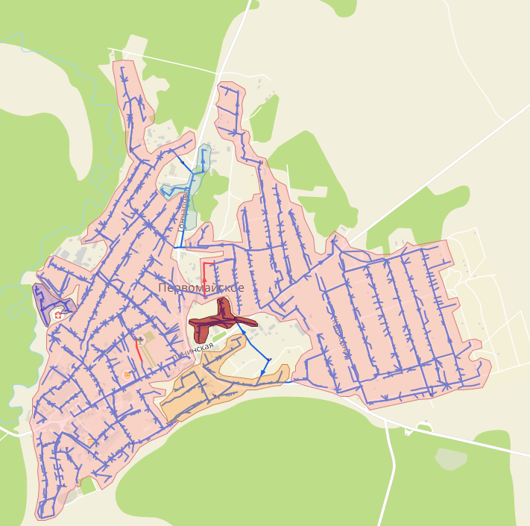
Рисунок 1.1.1.1 – Картосхема зон действия ЦС ХВС на территории с. Первомайская

Описание территорий, не охваченных централизованными системами водоснабжения
Централизованными системами водоснабжения на территории Первомайского сельского поселения не охвачена восточная часть с. Первомайская (ул. Крайняя, ул. Луговая, ул. Пышкинская). Централизованное водоснабжение отсутствует в д. Ломовицк-2.
Централизованные системы горячего водоснабжения отсутствуют.

Описание технологических зон водоснабжения, зон централизованного и нецентрализованного водоснабжения (территорий, на которых водоснабжение осуществляется с использованием централизованных и нецентрализованных систем горячего водоснабжения, систем холодного водоснабжения соответственно) и перечень централизованных систем водоснабжения
ФЗ РФ от 07.12.2011 № 416-ФЗ и ПП РФ от 05.09.2013 № 782 введены следующие понятия в сфере водоснабжения:
- «технологическая зона водоснабжения» – часть водопроводной сети, принадлежащая организации, осуществляющей горячее или холодное водоснабжение, в пределах которой обеспечиваются нормативные значения напора (давления) воды при подаче ее потребителям в соответствии с расчетным расходом воды;
- «централизованная система холодного водоснабжения» – комплекс технологически связанных между собой инженерных сооружений, предназначенных для водоподготовки, транспортировки и подачи питьевой и (или) технической воды абонентам.
Централизованные системы холодного водоснабжения существуют во всех населенных пунктах поселения. Перечень централизованных систем водоснабжения приведен в таблице 1.1.3.1.
Таблица 1.1.3.1 – Перечень централизованных систем водоснабжения
№ п/п | Населенный пункт | Система ХВС | Система ГВС
1 | с. Первомайское | Многоквартирные и индивидуальные жилые дома, объекты социальной сферы, общественно-деловые строения другого назначения | нет
2 | п. Беляй | Индивидуальные жилые дома, объекты социальной сферы, общественно-деловые строения другого назначения | нет
3 | п. Новый | Индивидуальные жилые дома, объекты социальной сферы, общественно-деловые строения другого назначения | нет
4 | д. Торбеево | Индивидуальные жилые дома, объекты социальной сферы, общественно-деловые строения другого назначения | нет
5 | п. Борисова Гора | Индивидуальные жилые дома, объекты социальной сферы, общественно-деловые строения другого назначения | нет
6 | д. Крутоложное | Индивидуальные жилые дома, объекты социальной сферы, общественно-деловые строения другого назначения | нет
7 | п. Майский | Индивидуальные жилые дома, объекты социальной сферы, общественно-деловые строения другого назначения | нет
8 | д. Тиндерлинка | Индивидуальные жилые дома, объекты социальной сферы, общественно-деловые строения другого назначения | нет
9 | ст. Куендат | Индивидуальные жилые дома, объекты социальной сферы, общественно-деловые строения другого назначения | нет
Описание ЦС ГВС на территории Первомайского СП приведено в подразделе 1.1.4.6.

Описание результатов технического обследования (если выполнялись) централизованных систем водоснабжения
Техническое обследование объектов ЦС ВС, находящихся на территории Первомайского СП на основании Приказа Министерства строительства и жилищно-коммунального хозяйства Российской Федерации от 05.08.2014 года N 437/пр «Об утверждении Требований к проведению технического обследования централизованных систем горячего водоснабжения, холодного водоснабжения и (или) водоотведения, в том числе определение показателей технико-экономического состояния систем водоснабжения и водоотведения, включая показатели физического износа и энергетической эффективности объектов централизованных систем горячего водоснабжения, холодного водоснабжения и (или) водоотведения, объектов нецентрализованных систем холодного и горячего водоснабжения, и порядка осуществления мониторинга таких показателей» не проводилось.

Описание состояния существующих источников водоснабжения и водозаборных сооружений
Все скважины, расположенные на территории Первомайского СП, работают на неутвержденных запасах подземных вод. Характеристики водозаборных сооружений по населенным пунктам приведены в таблице 1.1.4.1.

Таблица 1.1.4.1 – Характеристики водозаборных сооружений Первомайского СП
Населенный пункт | Количество скважин | Наименование | Адрес | Год ввода | Факт. производительность, м³/час | Дебит скважин (по паспорту), м³/час | Глубина скважины, м
с. Первомайское | 14 | МПМК | ул. Гончарова, 3/9 | 1987 | н/д | н/д | 126,0
 |  | Химия(Химовская) | ул. Ленинская, 114а/1 | 1995 | н/д | н/д | 131,0
 |  | Стадион | ул. Ленинская, 1/2 | 1985 | н/д | н/д | 128,0
 |  | СХТ | ул. Новая, 1в/1 | 1975 | н/д | н/д | 49,0
 |  | Полевая (Парк Ветеранов) | ул. Полевая, 17г | 1992 | н/д | н/д | 93,0
 |  | Межлесхоз | ул. Гончарова, 16/6 | 1974 | н/д | н/д | 107,0
 |  | ВЭС | ул. Комсомольская, 43 | 1985 | н/д | н/д | 100,0
 |  | АЗС | ул. Зеленая, 15/1 | 1992 | н/д | н/д | 123,0
 |  | Северная | ул. Северная, 17/1 | 1992 | н/д | н/д | 142,0
 |  | Кольцовская | ул. Кольцова, 43а/1 | 1994 | н/д | н/д | 130,0
 |  | Служба заказчика | ул. Кольцова, 67б/1 | 1988 | н/д | н/д | 85,0
 |  | ЦРБ | ул. Больничная, 3б/1 | 1980 | н/д | н/д | 72,0
 |  | Гослесхоз | Гончарова 5/4 | 1970–1980 | н/д | н/д | 50,0
 |  | ДРСУ | Ленинская, 108 а/1 | 1970–1980 | н/д | н/д | 50,0
п. Беляй | 3 | п.Беляй | Зеленая, 11 | 1970–1980 | н/д | н/д | 50,0
 |  | п.Беляй | Кирова | 1970–1980 | н/д | н/д | 50,0
 |  | п.Беляй | Лермонтова, 1 | 1970–1980 | н/д | н/д | 50,0
п. Новый | 2 | п.Новый | Центральная 10 | 1970–1980 | н/д | н/д | 50,0
 |  | п.Новый | Центральная 1 | 1970–1980 | н/д | н/д | 50,0
д. Торбеево | 1 | п.Торбеево | Мелиораторов, 3 а | 1970–1980 | н/д | н/д | 50,0
п. Борисова Гора | 1 | п.Борисова Гора | Трактовая, 26 | 1970–1980 | н/д | н/д | 50,0
д. Крутоложное | 1 | п.Крутоложное | 40 лет Победы, 3 а | 1970–1980 | н/д | н/д | 50,0
п. Майский | 1 | п.Майский | Центральная, 24 а | 1970–1980 | н/д | н/д | 50,0
д. Тиндерлинка | 1 | –– | –– | 1970–1980 | н/д | н/д | 50,0
ст.Куендат | 1 | ст.Куендат | Железнодорожная, 10 а | 1970–1980 | н/д | н/д | 50,0

Описание существующих сооружений очистки и подготовки воды, включая оценку соответствия применяемой технологической схемы водоподготовки требованиям обеспечения нормативов качества воды
Источником водоснабжения населённых пунктов Первомайского сельского поселения является артезианская вода. Водозабор эксплуатирует подземные воды палеогенового водоносного горизонта. Подземные воды по химическому составу гидрокарбонатные, кальциево-магниевые, жёсткие.
Очистка воды осуществляется с помощью комплекса АЭРОМАГ-340. Комплекс предназначен для очистки (обезжелезивания, окисления, дегазации, частичного умягчения, фильтрования, а также может снижать соединения фтора при совместной очистке с растворенным железом и солями жесткости) воды из артезианских скважин и поверхностных источников, подаваемой с давлением на входе в установку не менее 3,5 Bar, далее поступающей самотеком в резервуар чистой воды (РЧВ) для питьевых нужд. Вода подается потребителям насосами второго подъема после РЧВ.
Принципиальная схема комплекса водоочистки показана на рис. 1.1.4.1.
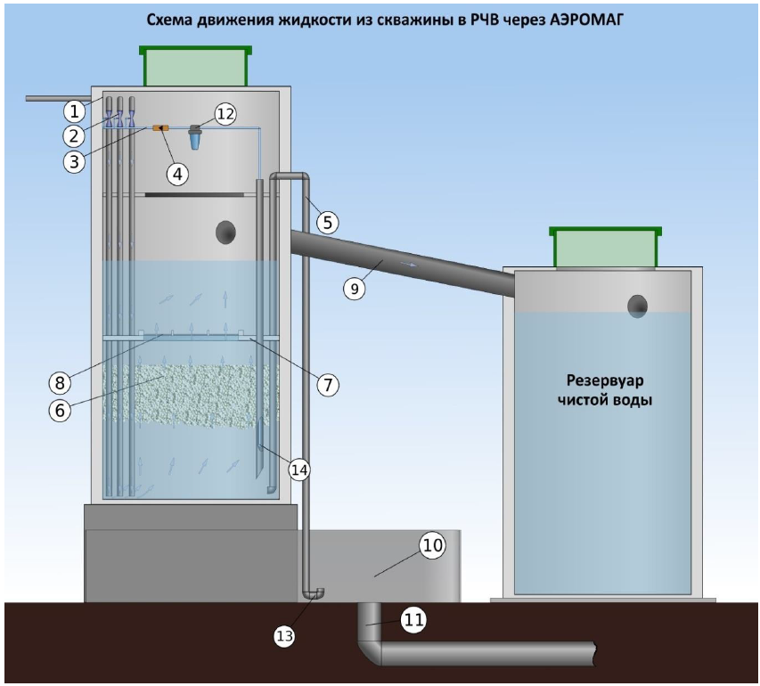
Рисунок 1.1.4.1 – Принципиальная схема комплекса водоочистки

Подача воды в систему производится из скважины по подводящему трубопроводу (1) по мере падения уровня в резервуаре чистой воды. Вода подается на коноидальные форсунки эжекторов реакторов ФОР (2). К эжекторам (2), при образующемся вакууме, подводится воздух по воздушному трубопроводу (3) с обратным клапаном (4), который засасывает воздух из промывного лотка (5). Проходя через коноидальные эжекторы (2), вода создает вакуум и обогащается кислородом всасываемого воздуха. Далее эта вода подается в магнитную резонансную камеру и растворенный кислород, под действием сильных физических факторов, обеспечивает быстрый процесс окисления, что является основой процесса обезжелезивания. Если вода перед этим пропускается через блок НЕЙРУС, то процессы окисления еще более активизируются.
Далее вода поступает в нижнюю часть емкости фильтра с плавающей загрузкой (6) и постепенно вытесняется вверх новыми массами воды. При подъеме вода проходит через плавающую загрузку (6), которая плотно прижата выталкивающей силой воды к разделяющей горизонтальной сетчатой перегородке (7) внутри емкости. Вода проходит через фильтр, осаждая хлопья трехвалентного железа на фильтре. Далее вода попадает в отводящий трубопровод (9) и самотеком попадает в резервуар чистой воды (РЧВ).
Со временем на фильтре накапливаются загрязнения, снижая его пропускную способность. Постоянно поступающая вода приводит к росту столба жидкости во внутренней части промывной магистрали (5) и со временем она переливается в перевернутое U-образное окончание трубы (13), затем вытекающая вода перекрывает забор воздуха в нижней J-образной части промывной магистрали. Воздушным трубопроводом (3) в этой магистрали создается вакуум. Воздушный трубопровод (3), откачивая остатки воздуха в трубе, заполняет промывную магистраль водой и создает мощный поток в этой промывной магистрали (5). Мощный поток воды приводит к всасыванию концентрата осадочного шлама и отводит его в лоток (10), по которому концентрат попадает в отводящий трубопровод (11), где отводится к месту сброса.
После начала промывки и заполнения водой промывного лотка (по датчику наличия потока в промывной магистрали) отключаются скважинные насосы, исключая дополнительный расход воды.
По окончанию промывки, когда уровень в емкости фильтра падает до установленного уровня (до среза вертикальной воздухозаборной магистрали гидравлической остановки самопромывки (14), воздух засасывается воздухозаборной магистралью, подавая его вверх излома U- образной промывной магистрали (5). Столб воды разрушается, промывка прекращается. После остановки промывки, по датчику отсутствия потока в лотке промывки, скважинные насосы подачи воды включаются и уровень заполнения в установке начинает расти. После этого установка начинает работать в нормальном режиме и уровень воды в установке постепенно поднимается до рабочего, далее вода начинает поступать в РЧВ.
Протоколы оценки качества питьевой воды за 2022 год представлены на рис. 1.1.4.2–1.1.4.20.
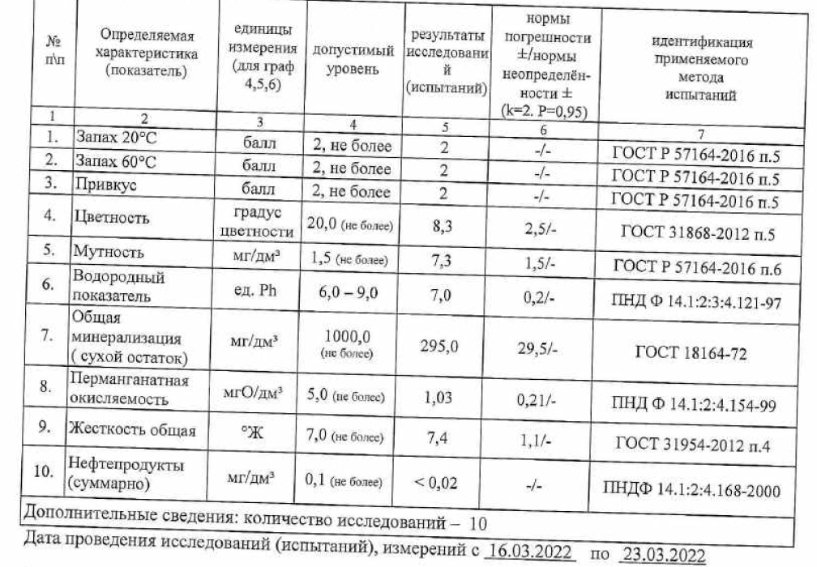
Рисунок 1.1.4.2 – Результаты испытаний воды в п. Борисова гора, ул. Трактовая № 26 (скважина)
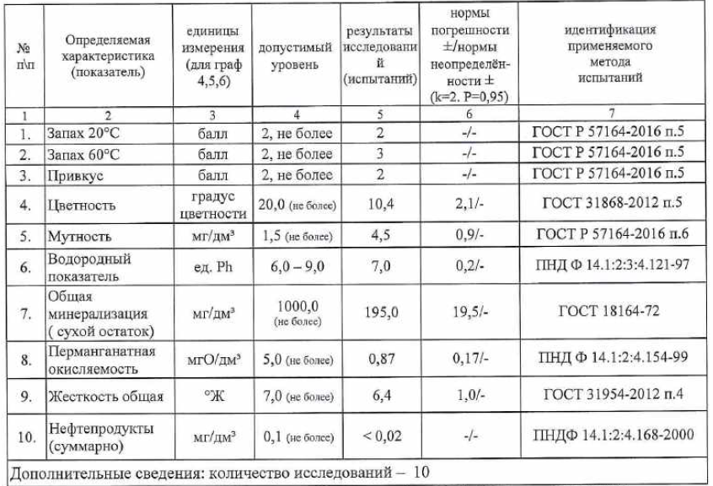
Рисунок 1.1.4.3 – Результаты испытаний воды в д. Крутоложное, ул. 40 Лет Победы, № 2а (скважина)

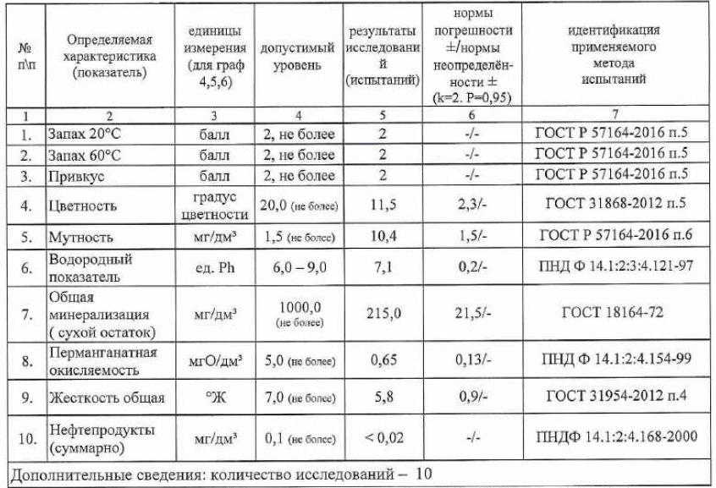
Рисунок 1.1.4.4 – Результаты испытаний воды в д. Тиндерлинка, скважина
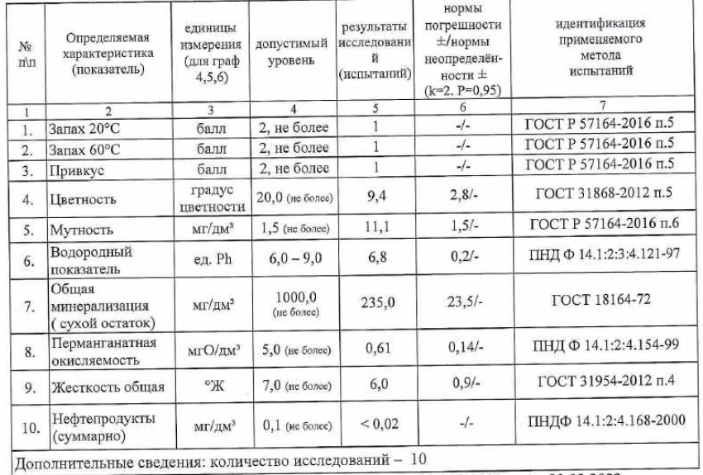
Рисунок 1.1.4.5 – Результаты испытаний воды в д. Торбеево, ул. Мелиораторов, № 3а (скважина)

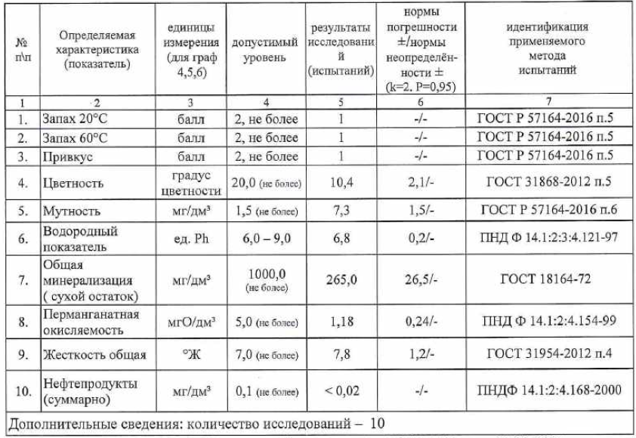
Рисунок 1.1.4.6 – Результаты испытаний воды в п. Беляй, ул. Лермонтова, № 1 (скважина)
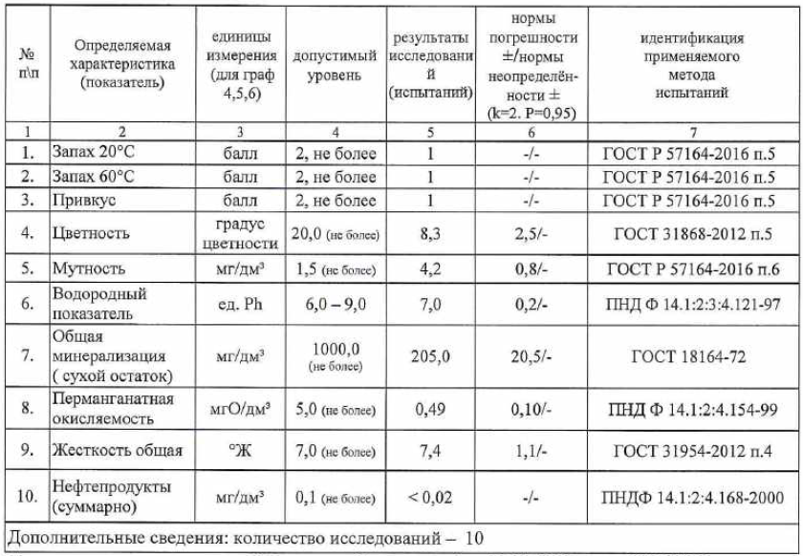
Рисунок 1.1.4.7 – Результаты испытаний воды в п. Майский, ул. Центральная, 24 (скважина)

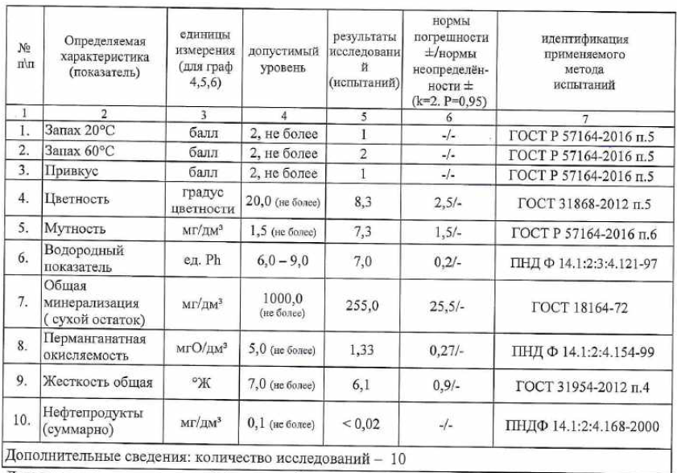
Рисунок 1.1.4.8 – Результаты испытаний воды в п. Новый, ул. Центральная, № 10 (скважина)
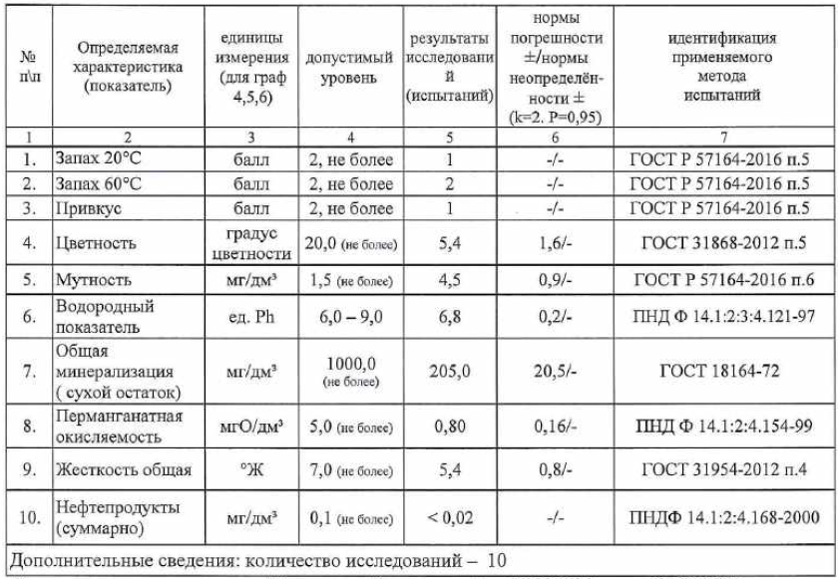
Рисунок 1.1.4.9 – Результаты испытаний воды в с. Первомайское, ул. Кольцова, № 43а/1 (скважина)

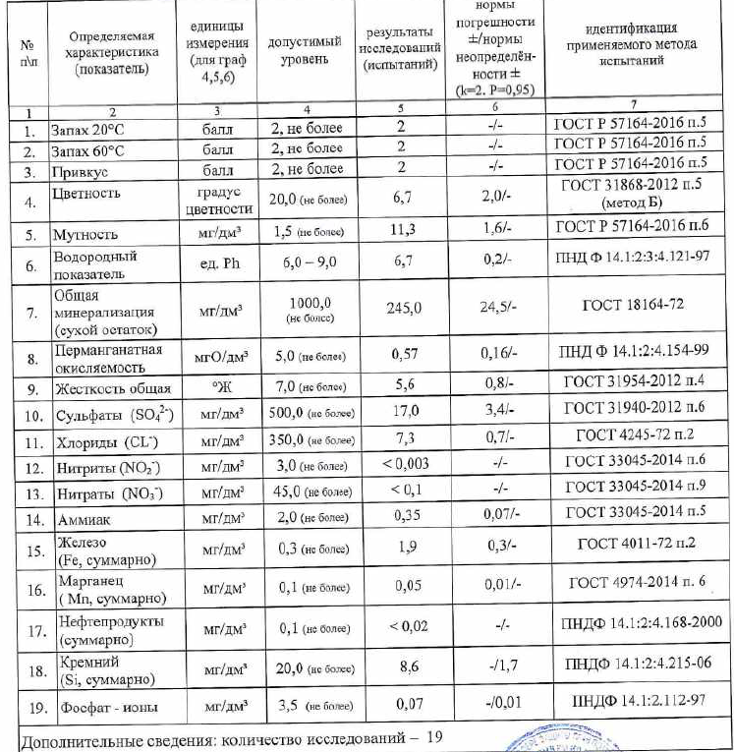
Рисунок 1.1.4.10 – Результаты испытаний воды в с. Первомайское, ул. Больничная, № 3б/2 (скважина)

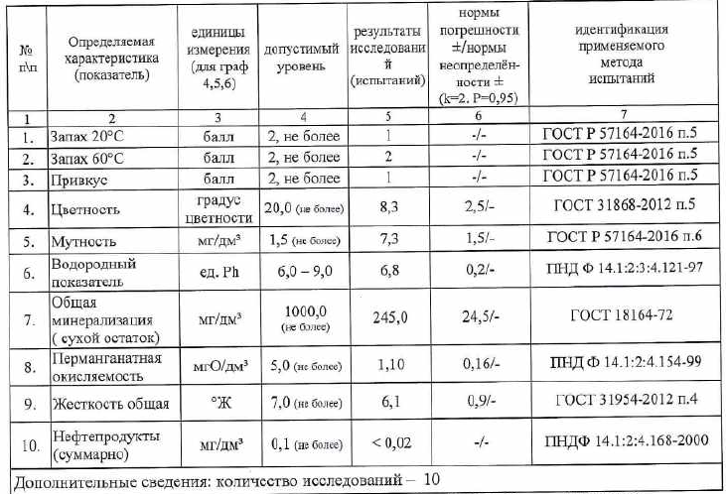
Рисунок 1.1.4.11 – Результаты испытаний воды в с. Первомайское, ул. Гончарова, № 3/9 (скважина)
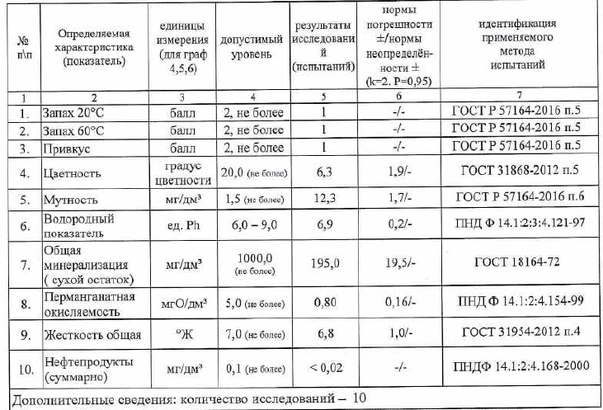
Рисунок 1.1.4.12 – Результаты испытаний воды в с. Первомайское, ул. Комсомольская, № 43 (скважина)

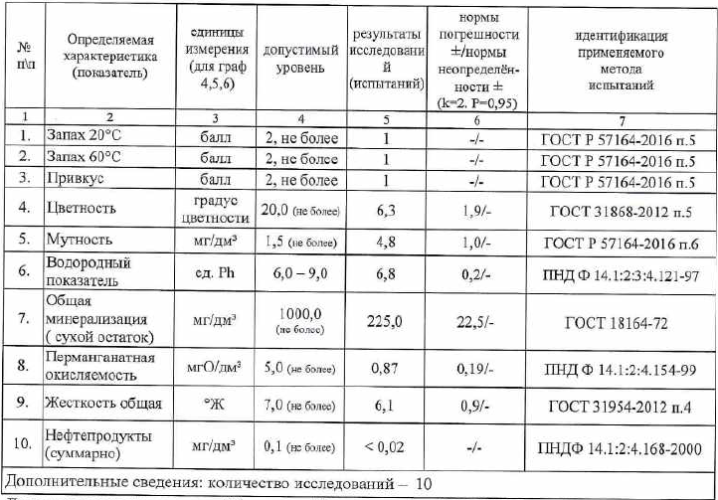
Рисунок 1.1.4.13 – Результаты испытаний воды в с. Первомайское, ул. Ленинская, № 114а/1 (скважина)

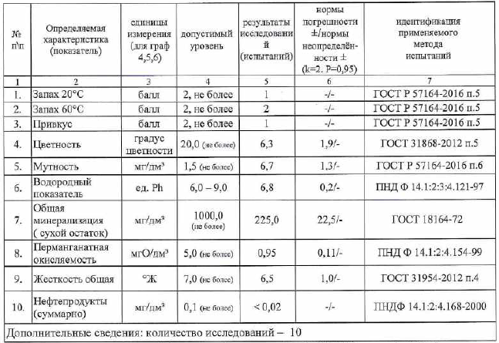
Рисунок 1.1.4.14 – Результаты испытаний воды в с. Первомайское, ул. Полевая, № 17г/1 (скважина)

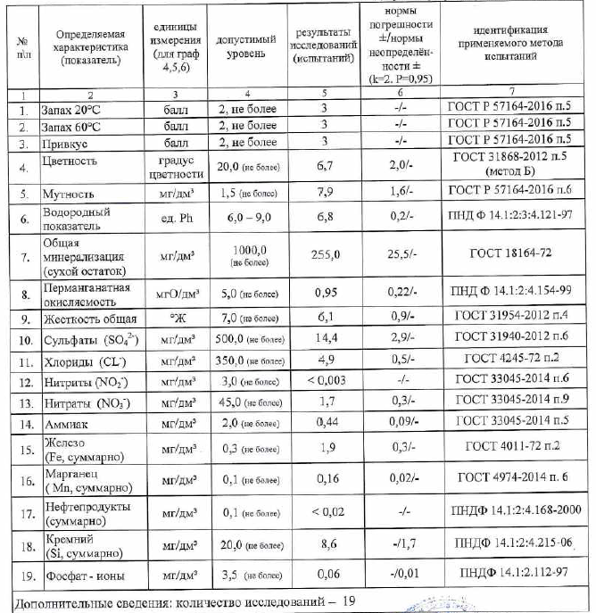
Рисунок 1.1.4.15 – Результаты испытаний воды в с. Первомайское, ул. Новая, № 1в/1 (скважина)

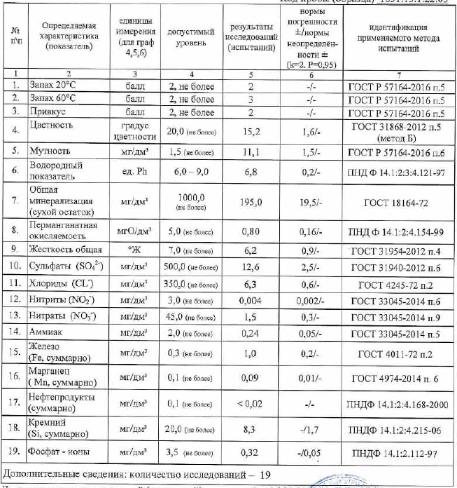
Рисунок 1.1.4.16 – Результаты испытаний воды в с. Первомайское, ул. Кольцова, № 67б/1 (скважина)

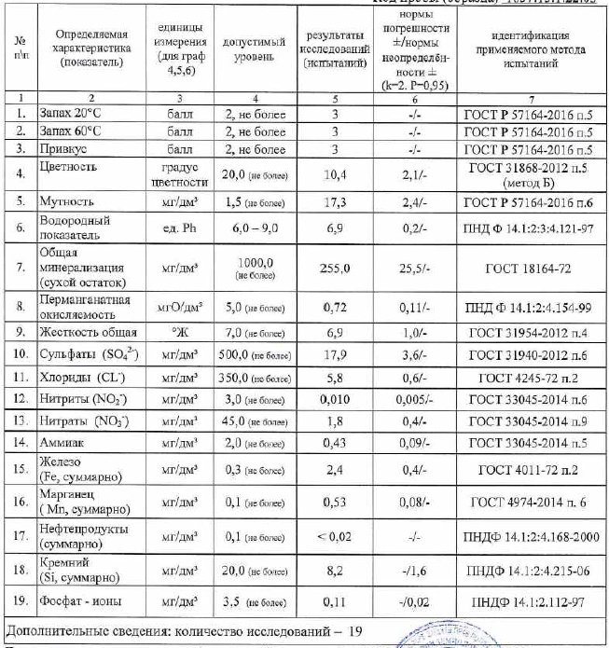
Рисунок 1.1.4.17 – Результаты испытаний воды в с. Первомайское, ул. Ленинская, № 108а/1 (скважина)

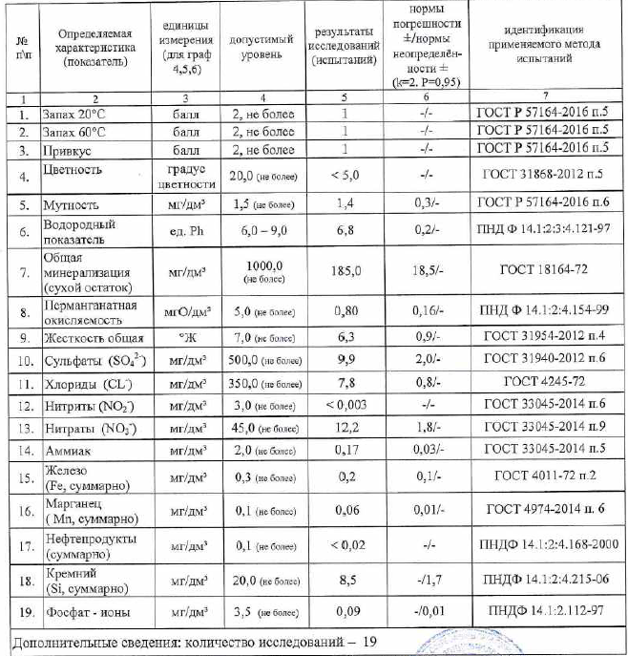
Рисунок 1.1.4.18 – Результаты испытаний воды в с. Первомайское, ул. Северная, № 17/1 (скважина)

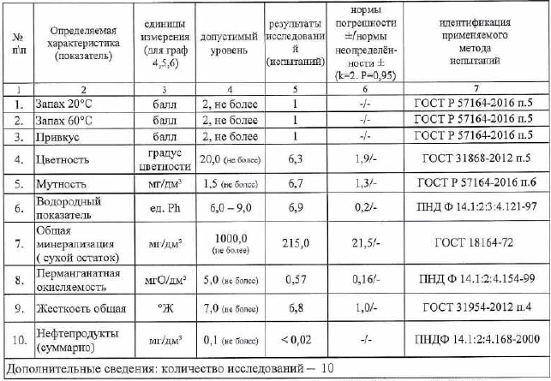
Рисунок 1.1.4.19 – Результаты испытаний воды в с. Первомайское, ул. Гончарова, № 16/6 (скважина)

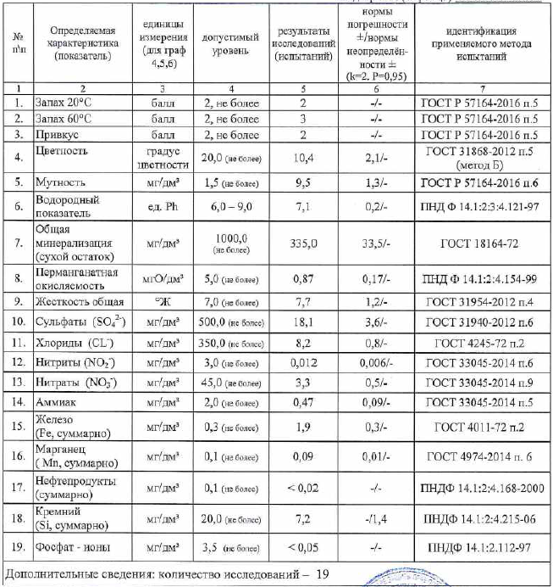
Рисунок 1.1.4.20 – Результаты испытаний воды в ст. Куендат, ул. Железнодорожная, № 10а (скважина)

Описание состояния и функционирования существующих насосных централизованных станций, в том числе оценку энергоэффективности подачи воды, которая оценивается как соотношение удельного расхода электрической энергии, необходимой для подачи установленного объема воды, и установленного уровня напора (давления)
Основные характеристики насосного оборудования, действующего на территории Первомайского СП, представлены в таблице 1.1.4.2.

Таблица 1.1.4.2 – Основные характеристики насосного оборудования, действующего на территории Первомайского СП
Тип | Наименование скважины | Адрес | Марка | Кол-во | Производительность, м³/ч | Напор, м | Мощность, кВт
I под. | Стадион | Ленинская 1 | ЭЦВ 6-10-80 | 1 | 10 | 80 | 4,5
I под. | Кольцовская | Кольцова 43 а/1 | ЭЦВ 8-25-100 | 1 | 10 | 80 | 4,5
I под. | Служба заказчика | Кольцова 67 б/1 | ЭЦВ 6-10-80 | 1 | 10 | 80 | 4,5
I под. | АЗС | Зеленая 15/1 | ЭЦВ 6-10-80 | 1 | 10 | 80 | 4,5
I под. | Химия(Химовская) | Ленинская 114 | ЭЦВ 6-10-80 | 1 | 10 | 80 | 4,5
I под. | ВЭС | Комсомольская 43 | ЭЦВ 6-10-80 | 1 | 10 | 80 | 4,5
I под. | МПМК | Гончарова 3/9 | ЭЦВ 6-10-80 | 1 | 10 | 80 | 4,5
I под. | Гослесхоз | Гончарова 5/4 | ЭЦВ 6-10-80 | 1 | 10 | 80 | 4,5
I под. | Межлесхоз | Гончарова 16/6 | ЭЦВ 6-10-80 | 1 | 10 | 80 | 4,5
I под. | Северная | Северная, 17/1 | ЭЦВ 6-10-80 | 1 | 10 | 80 | 4,5
I под. | СХТ | Новая 1в | ЭЦВ 6-10-80 | 1 | 10 | 80 | 4,5
I под. | ЦРБ | Больничная, 3 б/2 | ЭЦВ 6-10-80 | 1 | 10 | 80 | 4,5
I под. | Полевая(Парк Ветеранов) | Полевая 17 | ЭЦВ 6-10-80 | 1 | 10 | 80 | 4,5
I под. | ДРСУ | Ленинская, 108 а/1 | ЭЦВ 6-10-80 | 1 | 10 | 80 | 4,5
I под. | п.Тиндерлинка | - | ЭЦВ 6-10-80 | 1 | 10 | 80 | 4,5
I под. | п.Торбеево | Мелиораторов, 3 а | ЭЦВ 6-10-80 | 1 | 10 | 80 | 4,5
I под. | п.Крутоложное | 4о лет Победы, 3 а | ЭЦВ 6-10-80 | 1 | 10 | 80 | 4,5
I под. | п.Беляй | Зеленая, 11 | ЭЦВ 6-10-80 | 1 | 10 | 80 | 4,5
I под. | п.Беляй | Кирова | ЭЦВ 6-10-80 | 1 | 10 | 80 | 4,5
I под. | п.Беляй | Лермонтова, 1 | ЭЦВ 6-10-80 | 1 | 10 | 80 | 4,5
I под. | п.Майский | Центральная, 24 а | ЭЦВ 6-10-80 | 1 | 10 | 80 | 4,5
I под. | п.Борисова Гора | Трактовая, 26 | ЭЦВ 6-10-80 | 1 | 10 | 80 | 4,5
I под. | п.Новый | Центральная 10 | ЭЦВ 6-10-80 | 1 | 10 | 80 | 4,5
I под. | п.Новый | Центральная 1 | ЭЦВ 6-10-80 | 1 | 10 | 80 | 4,5
I под. | ст.Куендат | Железнодорожная, 10 а | ЭЦВ 6-10-80 | 1 | 10 | 80 | 4,5

Описание состояния и функционирования водопроводных сетей систем водоснабжения, включая оценку величины износа сетей и определение возможности обеспечения качества воды в процессе транспортировки по этим сетям
Водопроводные сети на территории Первомайского СП – централизованные, состоящие как из закольцованных, так и из тупиковых линий. Система водоснабжения общепоселковая, объединенная хозяйственно-питьевая с противопожарной низкого давления. Структура водопроводных сетей по технологическим зонам представлена в табл. 1.1.4.3.
Таблица 1.1.4.3 – Структура водопроводных сетей по ТЗ ЦС ВС, п.м.
Dy, мм | 32 | 45 | 50 | 63 | 75 | 80 | 100 | Всего
с. Первомайское | 0,700 | 2,200 | 3,800 | 8,500 | 1,600 | 0,700 | 19,400 | 36,900
п. Беляй |  |  |  | 2,000 | 1,120 |  | 5,000 | 8,120
д. Крутоложное |  |  |  |  |  |  | 3,580 | 3,580
п. Новый |  |  | 1,500 | 0,700 |  |  | 1,000 | 3,200
д. Торбеево |  |  |  |  |  |  | 4,260 | 4,260
п. Майский |  |  |  |  |  |  | 1,300 | 1,300
д. Тиндерлинка |  |  |  |  |  |  | 0,700 | 0,700
п. Б. Гора |  | 0,068 |  |  |  |  | 0,420 | 0,488
Итого | 0,700 | 2,268 | 5,300 | 11,200 | 2,720 | 0,700 | 35,660 | 58,548
Суммарная протяженность водопроводных сетей на территории поселения составляет 58 548 м. Значительная часть водопроводных сетей на территории поселения построена в 1970–1980 года с последующей перекладкой участков.
На момент актуализации схемы общая величина износа сетей водоснабжения в большей части поселения оценивается как высокая, так как значительная часть трубопроводов сети водоснабжения эксплуатируется сверх нормативного срока службы.

Описание существующих технических и технологических проблем, возникающих при водоснабжении поселений, городских округов, анализ исполнения предписаний органов, осуществляющих государственный надзор, муниципальный контроль, об устранении нарушений, влияющих на качество и безопасность воды
К основным техническим и технологическим проблемам ЦС ХВС на территории Первомайского СП:
- высокая степень износа водопроводных сетей;
- недостаточная степень техногенной надежности;
- отсутствие оборудования водозаборных сооружений приборами учета воды.
Согласно генеральному плану поселения общее состояние имеющихся скважинных систем водоснабжения сельского поселения оценивается как удовлетворительное. Водопроводные сети имеют значительную степень износа. Существующая система водоснабжения не позволяет надежно обеспечить потребителей подземными водами. Отсутствуют сооружения водоподготовки и обеззараживания в системах водоснабжения в п. Беляй, п. Новый, д. Торбеево, п. Борисова Гора, д. Крутоложное, п. Майский, д. Тиндерлинка, ст. Куендат.

Описание централизованной системы горячего водоснабжения с использованием закрытых систем горячего водоснабжения, отражающее технологические особенности указанной системы
В настоящее время централизованные системы горячего водоснабжения на территории поселения отсутствуют. Поставки горячего водоснабжения осуществляются индивидуальными источниками теплоснабжения и электрическими водонагревателями.

Описание существующих технических и технологических решений по предотвращению замерзания воды применительно к территории распространения вечномерзлых грунтов
На территории Первомайского СП отсутствуют зоны распространения вечномерзлых грунтов, в связи с чем ни на данном этапе, ни в перспективе не предусматривается разработка технических и технологических решений по предотвращению замерзания воды, используемой в централизованных системах водоснабжения.

Перечень лиц, владеющих на праве собственности или другом законном основании объектами централизованной системы водоснабжения, с указанием принадлежащих этим лицам таких объектов (границ зон, в которых расположены такие объекты)
Все объекты ЦС ХВС на территории Первомайского СП относятся к муниципальным, являются объектами недвижимого имущества и находятся в собственности муниципального образования «Первомайское сельское поселение». Эксплуатацию объектов ЦС ХВС на территории Первомайского СП осуществляет ООО «Аква-Сервис» в соответствующих эксплуатационных зонах.

Раздел «Направления развития централизованных систем водоснабжения»

Основные направления, принципы, задачи и целевые показатели развития централизованных систем водоснабжения
В соответствии с пунктом 1 статьи 3 ФЗ РФ от 07.12.2011 № 416-ФЗ государственная политика в сфере водоснабжения и водоотведения направлена на достижение следующих целей:
- охраны здоровья населения и улучшения качества жизни населения путем обеспечения бесперебойного и качественного водоснабжения и водоотведения;
- повышения энергетической эффективности путем экономного потребления воды;
- снижения негативного воздействия на водные объекты путем повышения качества очистки сточных вод;
- обеспечения доступности водоснабжения и водоотведения для абонентов за счет повышения эффективности деятельности организаций, осуществляющих горячее водоснабжение, холодное водоснабжение и (или) водоотведение;
- обеспечения развития ЦС ГВС, ХВС и ВО путем развития эффективных форм управления этими системами, привлечения инвестиций и развития кадрового потенциала организаций, осуществляющих горячее водоснабжение, холодное водоснабжение и (или) водоотведение.
В соответствии с пунктом 2 статьи 3 ФЗ РФ от 07.12.2011 № 416-ФЗ общими принципами государственной политики в сфере водоснабжения и водоотведения являются:
- приоритетность обеспечения населения питьевой водой, горячей водой и услугами по водоотведению;
- создание условий для привлечения инвестиций в сферу водоснабжения и водоотведения, обеспечение гарантий возврата частных инвестиций;
- обеспечение технологического и организационного единства и целостности ЦС ГВС, ХВС и (или) ВО;
- достижение и соблюдение баланса экономических интересов организаций, осуществляющих горячее водоснабжение, холодное водоснабжение и (или) водоотведение, и их абонентов;
- установление тарифов в сфере водоснабжения и водоотведения исходя из экономически обоснованных расходов организаций, осуществляющих горячее водоснабжение, холодное водоснабжение и (или) водоотведение, необходимых для осуществления водоснабжения и (или) водоотведения;
- обеспечение стабильных и недискриминационных условий для осуществления предпринимательской деятельности в сфере водоснабжения и водоотведения;
- обеспечение равных условий доступа абонентов к сфере водоснабжения и водоотведения;
- открытость деятельности организаций, осуществляющих горячее водоснабжение, холодное водоснабжение и (или) водоотведение, органов государственной власти Российской Федерации, органов государственной власти субъектов Российской Федерации и органов местного самоуправления, осуществляющих регулирование в сфере водоснабжения и водоотведения.
Исходя из обозначенных целей и принципов государственной политики в сфере водоснабжения и водоотведения, на момент настоящей актуализации Схемы ВСиВО Первомайского СП сформированы следующие основные цели развития централизованных систем водоснабжения Первомайского СП:
- обеспечение требуемого качества водоподготовки питьевой воды, подаваемой абонентам, в необходимом объеме;
- повышение надежности и энергоэффективности процессов водоподготовки, транспортировки и подачи воды абонентам;
- обеспечение централизованным водоснабжением планируемых к строительству и (или) реконструкции объектов капитального строительства на территориях перспективной застройки, реконструируемых и существующих территориях.
Для достижения указанных целей развития централизованных систем водоснабжения Первомайского СП разработан перечень мероприятий по строительству реконструкции и модернизации объектов централизованных систем водоснабжения (см. подраздел 1.4.1).
В соответствии с пунктом 2 Перечня показателей надежности, качества, энергетической эффективности объектов централизованных систем горячего водоснабжения, холодного водоснабжения и (или) водоотведения, утвержденного Приказом Минстроя РФ от 04.04.2014 № 162/пр, к показателям развития ЦС ГВС, ХВС и ВО относятся:
- показатели качества воды (в отношении питьевой воды и горячей воды);
- показатели надежности и бесперебойности водоснабжения и водоотведения;
- показатели очистки сточных вод;
- показатели эффективности использования ресурсов, в том числе уровень потерь воды (тепловой энергии в составе горячей воды).
Применительно к централизованным системам водоснабжения Первомайского СП данные показатели рассмотрены в подразделах 1.7.1–1.7.4.

Различные сценарии развития централизованных систем водоснабжения в зависимости от различных сценариев развития муниципального образования
В части определения перспективных балансов по ЦС ГВС, ХВС и ВО наиболее значимым фактором является определение перспективы численности населения, поскольку для большинства ЦС ГВС, ХВС и ВО, действующих на территории Российской Федерации, на долю данной категории абонентов приходится основная доля потребления соответствующих услуг. Так, по ЦС ХВС и ВО, действующим на территории Первомайского СП, на долю абонентов категории «население» приходится более 80 % потребления соответствующих услуг.
С целью определения фактической и перспективной численности населения Первомайского СП проанализированы и использованы следующие материалы:
- данные о численности постоянного населения Российской Федерации по муниципальным образованиям за период 2018–2022гг., опубликованные Федеральной службой государственной статистики;
- Генеральный план Первомайского сельского поселения, утвержденный Решением Совета депутатов муниципального образования Первомайского сельского поселения Первомайского района Томской области от 30.13.2013 № 45 (далее – Генеральный план).
Показатели фактической численности постоянного населения за период 2018-2022гг. и результаты определения прогнозной численности постоянного населения на период действия Схемы ВСиВО Первомайского СП (до 2033 гг. включительно) по Первомайскому СП приведены в таблице 1.2.2.1.
Таблица 1.2.2.1 – Показатели фактической и прогнозной численности постоянного населения за период 2019-2023 гг. и результаты определения прогнозной численности постоянного населения на период действия Схемы ВСиВО Первомайского СП (до 2033 г. включительно) по Первомайскому СП
№ п.п. | Наименование показателя | Фактические показатели |  |  |  |  | Прогнозные показатели
 |  | 2019 | 2020 | 2021 | 2022 | 2023 | 2024 | 2025 | 2026 | 2027 | 2028 | 2029 | 2030 | 2031 | 2032 | 2033
1 | Численность постоянного населения (на 01 января), чел. | 7733 | 7782 | 7719 | 7664 | 8925 | 9367 | 9809 | 10251 | 10693 | 11135 | 11577 | 12019 | 12461 | 12905 | 13347
За период 2019–2023 гг. фактическая численность постоянного населения Первомайского СП увеличилась с 7733 чел. до 8925 чел. При определении прогнозной численности постоянного населения на период до 2033 года приняты прогнозные показатели в соответствии с Генеральным планом Первомайского сельского поселения до 2032 года (значение показателя – 12905 чел.), в оставшийся период – методом экстраполяции.
Мероприятия по строительству, реконструкции и модернизации объектов ЦС ГВС, ХВС и ВО, направленные на обеспечение централизованным водоснабжением и (или) водоотведением планируемых к строительству и (или) реконструкции объектов капитального строительства на территории Первомайского СП, приведены в подразделах 1.4.1 и 2.4.2.

Раздел «Баланс водоснабжения и потребления горячей, питьевой, технической воды»

Общий баланс подачи и реализации воды, включая анализ и оценку структурных составляющих потерь горячей, питьевой, технической воды при ее производстве и транспортировке
Общий баланс подачи и реализации питьевой воды, включая анализ и оценку структурных составляющих потерь при ее производстве и транспортировке в целом для Первомайского СП приведен в таблице 1.3.1.1. Показатели по ТЗ не представлены.
Таблица 1.3.1.1 – Общий баланс подачи и реализации питьевой воды, включая анализ и оценку структурных составляющих потерь при ее производстве и транспортировке в Первомайском СП (план ДТР ТО)
№ п/п | Показатели | Единица измерения | 2020 | 2021 | 2022
1 | Водоподготовка
1.1 | Объем воды из источников водоснабжения: | тыс.м³ | 233,622 | 233,622 | 303,709
1.1.1 | из поверхностных источников | тыс.м³ | 0,000 | 0,000 | 0,000
1.1.2 | из подземных источников | тыс.м³ | 233,622 | 233,622 | 303,709
1.1.3 | доочищенная сточная вода для нужд технического водоснабжения | тыс.м³ | 0,000 | 0,000 | 0,000
1.2 | Объем воды, прошедшей водоподготовку | тыс.м³
1.3 | Объем технической воды, поданной в сеть | тыс.м³
1.4 | Объем питьевой воды, поданной в сеть | тыс.м³
2 | Транспортировка питьевой воды
2.1 | Объем воды, поступившей в сеть: | тыс.м³ | 233,622 | 233,622 | 303,709
2.1.1 | из собственных источников | тыс.м³ | 233,622 | 233,622 | 303,709
2.1.2 | от других операторов | тыс.м³ | 0,000 | 0,000 | 0,000
2.1.3 | получено от других территорий, дифференцированных по тарифу | тыс.м³
2.2 | Потери воды | тыс.м³ | 0,000 | 0,000 | 70,087
2.2.1 | потери воды в процентах | % | 0,00 | 0,00 | 23,08
2.3 | Потребление на собственные нужды | тыс.м³ | 0,000 | 0,000 | 0,000
2.3.1 | cобственные нужды водоподготовки | тыс.м³ | 0,000 | 0,000 | 0,000
2.3.2 | на промывку сетей | тыс.м³ | 0,000 | 0,000 | 0,000
2.4 | Объем воды, отпущенной из сети | тыс.м³ | 233,622 | 233,622 | 233,622
2.5 | Передано на другие территории, дифференцированные по тарифу | тыс.м³
3 | Отпуск питьевой воды
3.1 | Объем воды, отпущенной абонентам: | тыс.м³ | 233,622 | 233,622 | 233,622

Оценку фактических потерь питьевой воды невозможно выполнить вследствие того, что при формировании баланса применяется расчетный способ вследствие недостаточного оснащения абонентов приборами учета.

Территориальный баланс подачи горячей, питьевой, технической воды по технологическим зонам водоснабжения (годовой и в сутки максимального водопотребления)
Территориальный баланс подачи питьевой воды в целом по Первомайскому СП (годовой и в сутки максимального водопотребления) за 2020–2022 г. приведен в таблице 1.3.2.1. Детализация по ТЗ не представлена.
Таблица 1.3.2.1 – Территориальный баланс подачи питьевой воды в Первомайском СП
№ п/п | Показатели | Единица измерения | 2020 | 2021 | 2022
1.1 | Объем воды из источников водоснабжения: | тыс.м3 | 233,622 | 233,622 | 303,709
1.1.1 | из поверхностных источников | тыс.м3 | 0,000 | 0,000 | 0,000
1.1.2 | из подземных источников | тыс.м3 | 233,622 | 233,622 | 303,709
1.1.3 | доочищенная сточная вода для нужд технического водоснабжения | тыс.м3 | 0,000 | 0,000 | 0,000
2.1 | Объем воды, поступившей в сеть: | тыс.м3 | 233,622 | 233,622 | 303,709
2.1.1 | из собственных источников | тыс.м3 | 233,622 | 233,622 | 303,709
2.1.2 | от других операторов | тыс.м3 | 0,000 | 0,000 | 0,000
2.1.3 | получено от других территорий, дифференцированных по тарифу | тыс.м3 | 0,000 | 0,000 | 0,000
2.2 | Потери воды | тыс.м3 | 0,000 | 0,000 | 70,087
2.2.1 | потери воды в процентах | % | 0,00 | 0,00 | 23,08
2.3 | Потребление на собственные нужды | тыс.м3 | 0,000 | 0,000 | 0,000
2.3.1 | собственные нужды водоподготовки | тыс.м3 | 0,000 | 0,000 | 0,000
2.3.2 | на промывку сетей | тыс.м3 | 0,000 | 0,000 | 0,000
2.4 | Объем воды, отпущенной из сети | тыс.м3 | 233,622 | 233,622 | 233,622
2.5 | Передано на другие территории, дифференцированные по тарифу | тыс.м3 | 0,000 | 0,000 | 0,000
3 | Отпуск питьевой воды
3.1 | Объем воды, отпущенной абонентам: | тыс.м3 | 233,622 | 233,622 | 233,622
3.1.1 | по приборам учета | тыс.м3 | 0,000 | 0,000 | 0,000
3.1.2 | по нормативам | тыс.м3 | 233,622 | 233,622 | 233,622
3.2 | На нужды предприятия (другие виды производственной деятельности, в т.ч. для приготовления горячей воды) | тыс.м3 | 0,000 | 0,000 | 0,000
3.3 | При дифференциации тарифов по территориям: | тыс.м3 | 0,000 | 0,000 | 0,000
3.4 | По абонентам: | тыс.м3 | 233,622 | 233,622 | 233,622
3.4.1 | другим организациям, осуществляющим водоснабжение: | тыс.м3 | 0,000 | 0,000 | 0,000
3.4.2 | собственным абонентам | тыс.м3 | 233,622 | 233,622 | 233,622
3.4.2.1 | бюджетные потребители | тыс.м3 | 25,081 | 25,081 | 25,081
3.4.2.2 | население, исполнители коммунальных услуг | тыс.м3 | 202,020 | 202,020 | 202,020
3.4.2.3 | прочие потребители | тыс.м3 | 6,521 | 6,521 | 6,521
 | Присоединенная мощность потребителей товаров (услуг) по холодному водо-снабжению | куб.м/час | 26,67 | 26,67 | 26,67

Структурный баланс реализации горячей, питьевой, технической воды по группам абонентов с разбивкой на хозяйственно-питьевые нужды населения, производственные нужды юридических лиц и другие нужды поселений и городских округов (пожаротушение, полив и др.)
Структурный баланс реализации питьевой воды по группам абонентов с разбивкой на хозяйственно-питьевые нужды населения, производственные нужды юридических лиц и другие нужды (пожаротушение, полив и др.) по ТЗ ВС Первомайского СП за период 2020–2022 гг. приведен в таблице 1.3.3.1.
Таблица 1.3.3.1 – Структурный баланс реализации питьевой воды по группам абонентов с разбивкой на хозяйственно-питьевые нужды населения, производственные нужды юридических лиц и другие нужды в технологических зонах Первомайского СП
№ п/п | Показатели | Единица измерения | 2020 | 2021 | 2022
1 | Объем воды, отпущенной абонентам: | тыс.м³ | 233,622 | 233,622 | 233,622
1.1 | по приборам учета | тыс.м³ | 0,000 | 0,000 | 0,000
1.2 | по нормативам | тыс.м³ | 233,622 | 233,622 | 233,622
2 | На нужды предприятия (другие виды производственной деятельности, в т.ч. для приготовления горячей воды) | тыс.м³ | 0,000 | 0,000 | 0,000
3 | При дифференциации тарифов по территориям: | тыс.м³ | 0,000 | 0,000 | 0,000
4 | По абонентам: | тыс.м³ | 233,622 | 233,622 | 233,622
4.1 | другим организациям, осуществляющим водоснабжение | тыс.м³ | 0,000 | 0,000 | 0,000
4.2 | собственным абонентам | тыс.м³ | 233,622 | 233,622 | 233,622
4.2.1 | бюджетные потребители | тыс.м³ | 25,081 | 25,081 | 25,081
4.2.2 | население, исполнители коммунальных услуг | тыс.м³ | 202,020 | 202,020 | 202,020
4.2.3 | прочие потребители | тыс.м³ | 6,521 | 6,521 | 6,521

Сведения о фактическом потреблении населением горячей, питьевой, технической воды исходя из статистических и расчетных данных и сведений о действующих нормативах потребления коммунальных услуг
Фактическое потребление населением питьевой воды по ТЗ ВС Первомайскому СП составило:
- В 2020 г. – 233 622 м³;
- В 2021 г. – 233 622 м³;
- В 2022 г. – 233 622 м³.
От общих объемов реализации питьевой воды по ТЗ ВС Первомайского СП потребление питьевой воды населением составляет ~85 %.
Нормативы потребления коммунальных услуг по холодному (горячему) водоснабжению и водоотведению в жилых помещениях на территории Томской области утверждены в соответствии с приказом Департамента жилищно-коммунального хозяйства и государственного жилищного надзора Томской области от 30.11.2012 № 47 (с изменениями на 13.10.2020 г.) и представлены в таблице 1.3.4.1.

Таблица 1.3.4.1 – Нормативы потребления коммунальных услуг по холодному (горячему) водоснабжению и водоотведению в жилых помещениях на территории Томской области, куб. м/мес. на 1 человека
N  пп | Категория жилых помещений | Норматив потребления коммунальной услуги по холодному водоснабжению | Норматив потребления коммунальной услуги по горячему водоснабжению (норматив потребления холодной воды для предоставления коммунальной услуги по горячему водоснабжению) | Норматив потребления коммунальной услуги по водоотведению
1 | Жилые помещения с холодным водоснабжением из уличной водоразборной колонки (колодца) | 0,91 | x | x
2 | Жилые помещения с централизованным водоснабжением без водоотведения и горячего водоснабжения, оборудованные раковинами, мойками кухонными | 1,77 | x | x
3 | Жилые помещения с централизованным водоснабжением и водоотведением без горячего водоснабжения | 2,70 | x | 2,70
4 | Жилые помещения с централизованным водоснабжением и водоотведением без горячего водоснабжения, имеется ванна | 3,77 | x | 3,77
5 | Жилые помещения с централизованным водоснабжением и без централизованного водоотведения и горячего водоснабжения | 2,42 | x | x
6 | Жилые помещения с централизованным водоснабжением и водоотведением без горячего водоснабжения и унитазов, оборудованные мойками кухонными | 1,63 | x | 1,63
7 | Жилые помещения с централизованным водоснабжением, водоотведением и горячим водоснабжением | 3,05 | 1,16 | 4,21
8 | Жилые помещения с централизованным водоснабжением, горячим водоснабжением и без централизованного водоотведения | 2,23 | 0,91 | x
9 | Жилые помещения с централизованным водоснабжением, горячим водоснабжением и без централизованного водоотведения и унитазов | 1,45 | 0,91 | x
10 | Жилые помещения с централизованным водоснабжением, водоотведением и горячим водоснабжением, оборудованные раковинами, мойками кухонными, душами | 4,60 | 2,51 | 7,11
11 | Жилые помещения с централизованным водоснабжением, водоотведением и горячим водоснабжением, оборудованные сидячими ваннами, раковинами и душем | 5,02 | 3,02 | 8,04
12 | Жилые помещения с централизованным водоснабжением, водоотведением и горячим водоснабжением, оборудованные ваннами длиной 1500 - 1700 мм, раковинами и душем | 5,10 | 3,11 | 8,21
13 | Жилые помещения с централизованным водоснабжением и горячим водоснабжением, оборудованные ваннами, раковинами и душем, и без централизованного водоотведения | 3,77 | 2,29 | x
14 | Жилые помещения с централизованным водоснабжением и водоотведением, оборудованные ваннами, раковинами и душем, и горячим водоснабжением из автономных водонагревателей | 7,14 | x | 7,14
15 | Жилые помещения с централизованным водоснабжением, оборудованные ваннами, раковинами и душем, горячим водоснабжением из автономных водонагревателей, и без централизованного водоотведения | 6,06 | x | x
16 | Жилые помещения в общежитиях с водопроводом и с общими душевыми | 2,39 | 1,29 | 3,68
17 | Жилые помещения в общежитиях с водопроводом и с общими кухнями и блоками душевых на этажах при жилых комнатах в каждой секции здания | 2,53 | 1,43 | 3,96

Описание существующей системы коммерческого учета горячей, питьевой, технической воды и планов по установке приборов учета
На момент настоящей актуализации Схемы ВСиВО Первомайского СП от общего объема реализации питьевой воды населению в среднем по поселению около 70 % определяется по приборам учета, что говорит о недостаточно высокой оснащенности приборами коммерческого учета данной категории абонентов. Обеспеченность абонентов-юридических лиц (бюджетнофинансируемые и прочие организации) приборами коммерческого учета потребляемой питьевой воды составляет практически 100%.
Необходимо дальнейшее проведение работ по оборудованию общедомовыми приборами коммерческого учета многоквартирных жилых домов и индивидуальными приборами учета частного жилого фонда с целью перехода расчетов за потребление холодной воды в соответствии с показаниями данных приборов.
Также, в соответствии с частью 9 статьи 13 ФЗ РФ от 23.11.2009 № 261-ФЗ, организации, осуществляющие снабжение водой, обязаны осуществлять деятельность по установке, замене, эксплуатации приборов учета используемых энергетических ресурсов, снабжение которыми или передачу которых они осуществляют. В соответствии с данными требованиями, в целях учета общего объема забираемой водозаборными сооружениями и подаваемой в распределительные сети воды установлены приборы технического учета на действующих водозаборных сооружениях Первомайского СП.

Анализ резервов и дефицитов производственных мощностей систем водоснабжения муниципального образования
Анализ резервов и дефицитов производственных мощностей водозаборных сооружений питьевого водоснабжения по ТЗ ВС Первомайского СП ввиду отсутствия данных о фактической производительности и паспортном дебите скважин выполнен по показателям производительности насосного оборудования и приведен в таблице 1.3.6.1.
Таблица 1.3.6.1 – Анализ резервов и дефицитов производственных мощностей водозаборных сооружений питьевого водоснабжения по ТЗ ВС Первомайского СП
№ п.п. | Наименование ТЗ ВС /  Наименование показателя | 2020 | 2021 | 2022
1 | Первомайское СП
1.1 | Подача питьевой воды в водопроводные сети в час максимального водопотребления, м³/час | 53,34 | 53,34 | 53,34
1.2 | Установленная производительность (мощность) водозаборных сооружений (по насосам), м³/час | 250,0 | 250,0 | 250,0
1.3 | Резерв (дефицит) производительности водозаборных сооружений (по насосам), м³/час | 196,7 | 196,7 | 196,7
1.4 | Доля резерва (дефицита) производительности водозаборных сооружений (по насосам) | 78,66% | 78,66% | 78,66%

Как видно из таблицы 1.3.6.1, по ТЗ ВС Первомайского СП наблюдается наличие значительного резерва производительность (мощности) действующих водозаборных сооружений.

Прогнозные балансы потребления горячей, питьевой, технической воды на срок не менее 10 лет с учетом различных сценариев развития поселений, городских округов, рассчитанные на основании расхода горячей, питьевой, технической воды в соответствии с актуализированными версиями СНиП 2.04.02-84 и СНиП 2.04.01-85, а также исходя из текущего объема потребления воды населением и его динамики с учетом перспективы развития и изменения состава и структуры застройки
Прогнозные балансы потребления питьевой воды по ТЗ ВС Первомайского СП приведены в таблице 1.3.7.1. Как видно из представленной таблицы, в рассматриваемом периоде не ожидается существенное увеличение объемов потребления питьевой воды.

Таблица 1.3.7.1 – Прогнозные балансы потребления питьевой воды по ТЗ ВС Первомайского СП
Наименование ТЗ ВС / Наименование показателя | Ед. изм. | 2022 | 2023 | 2024 | 2025 | 2026 | 2027 | 2028 | 2029 | 2030 | 2031 | 2032 | 2033
Первомайское СП
Отпущено (реализовано) воды всего, в том числе: | куб.м | 122 496 | 126 021 | 129 698 | 133 376 | 137 053 | 140 730 | 144 407 | 148 085 | 151 762 | 155 439 | 159 117 | 162 774
собственное потребление | куб.м | 2 | 2 | 2 | 2 | 2 | 2 | 2 | 2 | 2 | 2 | 2 | 2
населению | куб.м | 105 324,0 | 108 849 | 112 526 | 116 204 | 119 881 | 123 558 | 127 235 | 130 913 | 134 590 | 138 267 | 141 945 | 145 602
бюджетным потребителям | куб.м | 12 100 | 12 100 | 12 100 | 12 100 | 12 100 | 12 100 | 12 100 | 12 100 | 12 100 | 12 100 | 12 100 | 12 100
прочим потребителям | куб.м | 5 070 | 5 070 | 5 070 | 5 070 | 5 070 | 5 070 | 5 070 | 5 070 | 5 070 | 5 070 | 5 070 | 5 070

Описание централизованной системы горячего водоснабжения с использованием закрытых систем горячего водоснабжения, отражающее технологические особенности указанной системы
ЦС ГВС на территории Первомайского СП не используются.

Сведения о фактическом и ожидаемом потреблении горячей, питьевой, технической воды (годовое, среднесуточное, максимальное суточное)
Сведения о фактическом и ожидаемом потреблении питьевой воды (годовое, среднесуточное, максимальное суточное) по ТЗ ВС Первомайского СП приведены в таблице 1.3.9.1.

Таблица 1.3.9.1 – Сведения о фактическом и ожидаемом потреблении питьевой воды (годовое, среднесуточное, максимальное суточное) по ТЗ ВС Первомайского СП
№ п/п | Показатели | Ед. изм. | 2022 | 2023 | 2024 | 2025 | 2026 | 2027 | 2028 | 2029 | 2030 | 2031 | 2032 | 2033
1 | Отпуск питьевой воды
1.1 | Объем воды, отпущенной абонентам | тыс.м³ | 233,622 | 238,704 | 207,411 | 207,411 | 207,411 | 207,411 | 207,411 | 207,411 | 207,411 | 207,411 | 207,411 | 207,411
1.2 | Среднесуточное потребление питьевой воды | куб.м/ сут. | 640,06 | 653,98 | 568,25 | 568,25 | 568,25 | 568,25 | 568,25 | 568,25 | 568,25 | 568,25 | 568,25 | 568,25
1.3 | Максимальное суточное потребление питьевой воды | куб.м/ сут. | 832,08 | 850,18 | 738,73 | 738,73 | 738,73 | 738,73 | 738,73 | 738,73 | 738,73 | 738,73 | 738,73 | 738,73

Описание территориальной структуры потребления горячей, питьевой, технической воды, которую следует определять по отчетам организаций, осуществляющих водоснабжение, с разбивкой по технологическим зонам
По состоянию на момент актуализации в поселении существует 13 технологических зон холодного водоснабжения (табл. 1.3.10.1).
Таблица 1.3.10.1 – Технологические зоны питьевого и горячего водоснабжения на территории Первомайского СП
Населенный пункт | Количество ТЗ питьевого водоснабжения | Количество ТЗ горячего водоснабжения | Количество ТЗ технического водоснабжения
с. Первомайское | 5 | –– | ––
п. Беляй | 1 | –– | ––
п. Новый | 1 | –– | ––
д. Торбеево | 1 | –– | ––
п. Борисова Гора | 1 | –– | ––
д. Крутоложное | 1 | –– | ––
п. Майский | 1 | –– | ––
д. Тиндерлинка | 1 | –– | ––
ст. Куендат | 1 | –– | ––

Прогноз распределения расходов воды на водоснабжение по типам абонентов, в том числе на водоснабжение жилых зданий, объектов общественно-делового назначения, промышленных объектов, исходя из фактических расходов горячей, питьевой, технической воды с учетом данных о перспективном потреблении горячей, питьевой, технической воды абонентами
Прогноз распределения расходов питьевой воды на водоснабжение по типам абонентов по ТЗ ВС Первомайского СП приведен в таблице 1.3.7.1.

Сведения о фактических и планируемых потерях горячей, питьевой, технической воды при ее транспортировке (годовые, среднесуточные значения)
Сведения о фактических и планируемых потерях питьевой воды при ее транспортировке (годовые, среднесуточные значения) по ТЗ ВС Первомайского СП приведены в таблице 1.3.12.1.

Таблица 1.3.12.1 – Сведения о фактических и планируемых потерях питьевой воды при ее транспортировке (годовые, среднесуточные значения) по ТЗ ВС Первомайского СП
Наименование ТЗ ВС / Наименование показателя | Ед. изм. | 2022 | 2023 | 2024 | 2025 | 2026 | 2027 | 2028 | 2029 | 2030 | 2031 | 2032 | 2033
Первомайское СП
Потери воды в водопроводных сетях | куб.м | 70,087 | 0,000 | 0,000 | 0,000 | 0,000 | 0,000 | 0,000 | 0,000 | 0,000 | 0,000 | 0,000 | 0,000
то же в % к отпуску в сеть | % | 23,08 | 0,00 | 0,000 | 0,000 | 0,000 | 0,000 | 0,000 | 0,000 | 0,000 | 0,000 | 0,000 | 0,000
Среднесуточные потери питьевой воды | куб.м/ сут. | 192,02 | 0,00 | 0,00 | 0,00 | 0,00 | 0,00 | 0,00 | 0,00 | 0,00 | 0,00 | 0,00 | 0,00

Перспективные балансы водоснабжения (общий – баланс подачи и реализации горячей, питьевой, технической воды, территориальный – баланс подачи горячей, питьевой, технической воды по технологическим зонам водоснабжения, структурный – баланс реализации горячей, питьевой, технической воды по группам абонентов)
Перспективные балансы водоснабжения питьевой водой по ТЗ ВС Первомайского СП приведены в таблице 1.3.13.1. Перспективные балансы водоотведения рассмотрены в подразделе 2.2.5.

Таблица 1.3.13.1 – Перспективные балансы водоснабжения питьевой водой по ТЗ ВС Первомайского СП, м³/год
№ п/п | Показатели | Единица измерения | 2022 | 2023 | 2024 | 2025 | 2026 | 2027 | 2028 | 2029 | 2030 | 2031 | 2032 | 2033
1 | Водоподготовка
1.1 | Объем воды из источников водоснабжения: | тыс.м3 | 303,709 | 238,704 | 207,411 | 207,411 | 207,411 | 207,411 | 207,411 | 207,411 | 207,411 | 207,411 | 207,411 | 207,411
1.1.1 | из поверхностных источников | тыс.м3 | 0,000 | 0,000 | 0,000 | 0,000 | 0,000 | 0,000 | 0,000 | 0,000 | 0,000 | 0,000 | 0,000 | 0,000
1.1.2 | из подземных источников | тыс.м3 | 303,709 | 238,704 | 207,411 | 207,411 | 207,411 | 207,411 | 207,411 | 207,411 | 207,411 | 207,411 | 207,411 | 207,411
1.1.3 | доочищенная сточная вода для нужд технического водоснабжения | тыс.м3 | 0,000 | 0,000 | 0,000 | 0,000 | 0,000 | 0,000 | 0,000 | 0,000 | 0,000 | 0,000 | 0,000 | 0,000
2 | Транспортировка питьевой воды
2.1 | Объем воды, поступившей в сеть: | тыс.м3 | 303,709 | 238,704 | 207,411 | 207,411 | 207,411 | 207,411 | 207,411 | 207,411 | 207,411 | 207,411 | 207,411 | 207,411
2.1.1 | из собственных источников | тыс.м3 | 303,709 | 238,704 | 207,411 | 207,411 | 207,411 | 207,411 | 207,411 | 207,411 | 207,411 | 207,411 | 207,411 | 207,411
2.1.2 | от других операторов | тыс.м3 | 0,000 | 0,000 | 0,000 | 0,000 | 0,000 | 0,000 | 0,000 | 0,000 | 0,000 | 0,000 | 0,000 | 0,000
2.1.3 | получено от других территорий, дифференцированных по тарифу | тыс.м3 | 0,000 | 0,000 | 0,000 | 0,000 | 0,000 | 0,000 | 0,000 | 0,000 | 0,000 | 0,000 | 0,000 | 0,000
2.2 | Потери воды | тыс.м3 | 70,087 | 0,000 | 0,000 | 0,000 | 0,000 | 0,000 | 0,000 | 0,000 | 0,000 | 0,000 | 0,000 | 0,000
2.2.1 | потери воды в процентах | % | 23,08 | 0,00 | 0,000 | 0,000 | 0,000 | 0,000 | 0,000 | 0,000 | 0,000 | 0,000 | 0,000 | 0,000
2.3 | Потребление на собственные нужды | тыс.м3 | 0,000 | 0,000 | 0,000 | 0,000 | 0,000 | 0,000 | 0,000 | 0,000 | 0,000 | 0,000 | 0,000 | 0,000
2.3.1 | собственные нужды водоподготовки | тыс.м3 | 0,000 | 0,000 | 0,000 | 0,000 | 0,000 | 0,000 | 0,000 | 0,000 | 0,000 | 0,000 | 0,000 | 0,000
2.3.2 | на промывку сетей | тыс.м3 | 0,000 | 0,000 | 0,000 | 0,000 | 0,000 | 0,000 | 0,000 | 0,000 | 0,000 | 0,000 | 0,000 | 0,000
2.4 | Объем воды, отпущенной из сети | тыс.м3 | 233,622 | 238,704 | 207,411 | 207,411 | 207,411 | 207,411 | 207,411 | 207,411 | 207,411 | 207,411 | 207,411 | 207,411
2.5 | Передано на другие территории, дифференцированные по тарифу | тыс.м3 | 0,000 | 0,000 | 0,000 | 0,000 | 0,000 | 0,000 | 0,000 | 0,000 | 0,000 | 0,000 | 0,000 | 0,000
3 | Отпуск питьевой воды
3.1 | Объем воды, отпущенной абонентам: | тыс.м3 | 233,622 | 238,704 | 207,411 | 207,411 | 207,411 | 207,411 | 207,411 | 207,411 | 207,411 | 207,411 | 207,411 | 207,411
3.1.1 | по приборам учета | тыс.м3 | 0,000 | 0,000 | 0,000 | 0,000 | 0,000 | 0,000 | 0,000 | 0,000 | 0,000 | 0,000 | 0,000 | 0,000
3.1.2 | по нормативам | тыс.м3 | 233,622 | 238,704 | 207,411 | 207,411 | 207,411 | 207,411 | 207,411 | 207,411 | 207,411 | 207,411 | 207,411 | 207,411
3.2 | На нужды предприятия (другие виды производственной деятельности, в т.ч. для приготовления горячей воды) | тыс.м3 | 0,000 | 0,000 | 0,000 | 0,000 | 0,000 | 0,000 | 0,000 | 0,000 | 0,000 | 0,000 | 0,000 | 0,000
3.3 | При дифференциации тарифов по территориям: | тыс.м3 | 0,000 | 0,000 | 0,000 | 0,000 | 0,000 | 0,000 | 0,000 | 0,000 | 0,000 | 0,000 | 0,000 | 0,000
3.4 | По абонентам: | тыс.м3 | 233,622 | 238,704 | 207,411 | 207,411 | 207,411 | 207,411 | 207,411 | 207,411 | 207,411 | 207,411 | 207,411 | 207,411
3.4.1 | другим организациям, осуществляющим водоснабжение: | тыс.м3 | 0,000 | 0,000 | 0,000 | 0,000 | 0,000 | 0,000 | 0,000 | 0,000 | 0,000 | 0,000 | 0,000 | 0,000
3.4.2 | собственным абонентам | тыс.м3 | 233,622 | 238,704 | 207,411 | 207,411 | 207,411 | 207,411 | 207,411 | 207,411 | 207,411 | 207,411 | 207,411 | 207,411
3.4.2.1 | бюджетные потребители | тыс.м3 | 25,081 | 23,581 | 25,169 | 25,169 | 25,169 | 25,169 | 25,169 | 25,169 | 25,169 | 25,169 | 25,169 | 25,169
3.4.2.2 | население, исполнители коммунальных услуг | тыс.м3 | 202,020 | 206,979 | 169,030 | 169,030 | 169,030 | 169,030 | 169,030 | 169,030 | 169,030 | 169,030 | 169,030 | 169,030
3.4.2.3 | прочие потребители | тыс.м3 | 6,521 | 8,145 | 13,213 | 13,213 | 13,213 | 13,213 | 13,213 | 13,213 | 13,213 | 13,213 | 13,213 | 13,213

Расчет требуемой мощности водозаборных и очистных сооружений исходя из данных о перспективном потреблении горячей, питьевой, технической воды и величины потерь горячей, питьевой, технической воды при ее транспортировке с указанием требуемых объемов подачи и потребления горячей, питьевой, технической воды, дефицита (резерва) мощностей по технологическим зонам с разбивкой по годам
Расчет требуемой мощности водозаборных сооружений и СВП по ТЗ ВС Первомайского СП приведен в таблице 1.3.14.1.

Таблица 1.3.14.1 – Расчет требуемой мощности водозаборных сооружений (по производительности насосов) в целом по Первомайскому СП
№ п.п. | Наименование ТЗ ВС / Наименование показателя | 2022 | 2023 | 2024 | 2025 | 2026 | 2027 | 2028 | 2029 | 2030 | 2031 | 2032 | 2033
1 | Первомайское СП
1.1 | Подача питьевой воды в водопроводные сети в час максимального водопотребления, м³/час | 53,34 | 54,50 | 47,35 | 47,35 | 47,35 | 47,35 | 47,35 | 47,35 | 47,35 | 47,35 | 47,35 | 47,35
1.2 | Установленная производительность (мощность) водозаборных сооружений и СВП, м³/час | 250,0 | 250,0 | 250,0 | 250,0 | 250,0 | 250,0 | 250,0 | 250,0 | 250,0 | 250,0 | 250,0 | 250,0
1.3 | Резерв (дефицит) производительности водозаборных сооружений и СВП, м³/час | 196,7 | 195,5 | 202,6 | 202,6 | 202,6 | 202,6 | 202,6 | 202,6 | 202,6 | 202,6 | 202,6 | 202,6
1.4 | Доля резерва (дефицита) производительности водозаборных сооружений и СВП | 78,66% | 78,20% | 81,06% | 81,06% | 81,06% | 81,06% | 81,06% | 81,06% | 81,06% | 81,06% | 81,06% | 81,06%

Наименование организации, которая наделена статусом гарантирующей организации
На момент настоящей актуализации Схемы ВСиВО Первомайского СП на территории поселения ресурсоснабжающая организация ООО «Аква-Сервис» не наделена статусом гарантирующей организации в сфере водоснабжения и водоотведения.
В соответствии с ФЗ РФ от 07.12.2011 № 416-ФЗ «О водоснабжении и водоотведении» введены и определены следующие понятия и требования:
- Статья 2 Главы 1: «гарантирующая организация – организация, осуществляющая холодное водоснабжение и (или) водоотведение, определенная решением органа местного самоуправления поселения, городского округа, которая обязана заключить договор холодного водоснабжения, договор водоотведения, единый договор холодного водоснабжения и водоотведения с любым обратившимся к ней лицом, чьи объекты подключены к централизованной системе холодного водоснабжения и (или) водоотведения»;
- Статья 6 Главы 2: к полномочиям органов местного самоуправления поселений, городских округов относится определение для каждой централизованной системы холодного водоснабжения и (или) водоотведения гарантирующей организации и установление зон ее деятельности;
- Пункт 1 Статьи 12 Главы 3: «Органы местного самоуправления поселений, городских округов для каждой централизованной системы холодного водоснабжения и (или) водоотведения определяют гарантирующую организацию и устанавливают зоны ее деятельности. Для централизованных ливневых систем водоотведения гарантирующая организация не определяется»;
- Пункт 2 Статьи 12 Главы 3глава 3, статья 12, пункт 2: «Организация, осуществляющая холодное водоснабжение и (или) водоотведение и эксплуатирующая водопроводные и (или) канализационные сети, наделяется статусом гарантирующей организации, если к водопроводным и (или) канализационным сетям этой организации присоединено наибольшее количество абонентов из всех организаций, осуществляющих холодное водоснабжение и (или) водоотведение»;
- Пункт 2 Статьи 42 Главы 8: «До 1 июля 2013 года органы местного самоуправления поселения, городского округа осуществляют инвентаризацию водопроводных и канализационных сетей, участвующих в водоснабжении и водоотведении (транспортировке воды и сточных вод), утверждают схему водоснабжения и водоотведения, определяют гарантирующую организацию, устанавливают зоны ее деятельности».
В соответствии с указанными, в границах Первомайского СП статусом гарантирующей организации в сфере водоснабжения следует наделить ООО «Аква-Сервис».

Раздел «Предложения по строительству, реконструкции и модернизации объектов централизованных систем водоснабжения»

Перечень основных мероприятий по реализации схем водоснабжения с разбивкой по годам
Перечень основных мероприятий по развитию централизованного водоснабжения на территории Первомайского СП с разбивкой по годам и основных параметров по мероприятиям по ТЗ Первомайского СП приведен в таблице 1.4.1.1.

Таблица 1.4.1.1 – Перечень основных мероприятий в сфере водоснабжения на территории Первомайского СП с разбивкой по годам, с указанием технических обоснований и основных параметров по мероприятиям по Первомайскому СП*
№ п.п. | Наименование ТЗ ВО/  Наименование мероприятия | Основные технические характеристики мероприятия |  |  |  | Техническое обоснование | Период реализации, гг.
 |  | Водопроводные сети |  | Прочие объекты |  |  | Начало | Конец
 |  | L, м | D, мм | СВО, м³/сут. | ВНС, м³/ч
1 | с. Первомайское
1.1 | Новое строительство сетей, в т.ч. |  |  |  |  | Повышение надежности и энергоэффективности процессов транспортировки и подачи воды абонентам
 |  | 161,31 | 63 |  |  |  | 2024 | 2026
 |  | 18,60 | 110 |  |  |  | 2024 | 2026
 |  | 193,47 | 110 |  |  |  | 2024 | 2026
 |  | 12,42 | 110 |  |  |  | 2024 | 2026
 |  | 24,35 | 110 |  |  |  | 2024 | 2026
 |  | 104,62 | 110 |  |  |  | 2024 | 2026
 |  | 373,17 | 110 |  |  |  | 2024 | 2026
 |  | 85,00 | 110 |  |  |  | 2024 | 2026
 |  | 130,87 | 110 |  |  |  | 2024 | 2026
 |  | 18,75 | 110 |  |  |  | 2024 | 2026
 |  | 95,55 | 110 |  |  |  | 2024 | 2026
 |  | 124,53 | 75 |  |  |  | 2024 | 2026
 |  | 156,21 | 110 |  |  |  | 2024 | 2026
 |  | 66,92 | 110 |  |  |  | 2024 | 2026
 |  | 154,23 | 110 |  |  |  | 2024 | 2026
 |  | 148,39 | 110 |  |  |  | 2024 | 2026
 |  | 39,17 | 110 |  |  |  | 2024 | 2026
 |  | 164,21 | 110 |  |  |  | 2024 | 2026
 |  | 177,92 | 110 |  |  |  | 2024 | 2026
 |  | 138,77 | 110 |  |  |  | 2024 | 2026
 |  | 134,10 | 110 |  |  |  | 2024 | 2026
 |  | 279,91 | 110 |  |  |  | 2024 | 2026
1.2 | Реконструкция с изменением диаметра | 85,08 | 110 |  |  |  | 2024 | 2026
 |  | 103,15 | 110 |  |  |  | 2024 | 2026
 |  | 122,15 | 110 |  |  |  | 2024 | 2026
 |  | 51,67 | 100 |  |  |  | 2024 | 2026
 |  | 103,85 | 110 |  |  |  | 2024 | 2026
 |  | 40,99 | 110 |  |  |  | 2024 | 2026
* – Перечень мероприятий по строительству и реконструкции (капитальному ремонту) участков действующих водопроводных сетей носит рекомендательный характер и может корректироваться собственником и ресурсоснабжающей организацией в зависимости от текущего технического состояния ЦС ВС, а также на этапе разработки проектно-сметной документации

Технические обоснования основных мероприятий по реализации схем водоснабжения, в том числе гидрогеологические характеристики потенциальных источников водоснабжения, санитарные характеристики источников водоснабжения, а также возможное изменение указанных характеристик в результате реализации мероприятий, предусмотренных схемами водоснабжения и водоотведения
Мероприятия, представленные в пп. 1.1, 1.2 табл. 1.4.1.1, направлены на повышение надежности и энергоэффективности процессов водоподготовки, транспортировки и подачи воды абонентам.

Сведения о вновь строящихся, реконструируемых и предлагаемых к выводу из эксплуатации объектах системы водоснабжения
В рамках развития ЦС ХВС Первомайского СП предусматриваются следующие основные мероприятия:
- Реконструкция действующих и строительство новых участков водопроводных сетей. В рамках настоящей актуализации Схемы ВСиВО Первомайского СП предусматривается реконструкция с увеличением диаметра сетей в течение 2024–2026 гг. При реконструкции предусматривается применение водопроводных сетей из полиэтиленовых труб, заявленный срок эксплуатации которых составляет до 50 лет.

Сведения о развитии систем диспетчеризации, телемеханизации и систем управления режимами водоснабжения на объектах организаций, осуществляющих водоснабжение
К числу основных особенностей централизованных систем водоснабжения, как объектов автоматизации, относятся:
- высокая степень ответственности работы сооружений, требующая обеспечения их надежной бесперебойной работы;
- работа сооружений в условиях постоянно меняющейся нагрузки;
- зависимость режима работы сооружений от изменения качества исходной воды;
- территориальная разрозненность сооружений и необходимость координирования их работы из одного центра;
- сложность технологического процесса и необходимость обеспечения высокого качества обработки воды;
- необходимость сохранения работоспособности при авариях на отдельных участках системы;
- значительная инерционность ряда технологических процессов.
Задачи автоматизации процессов водозабора, водоподготовки и транспортировки воды в основном состоят в следующем:
- создание оптимальных условий работы отдельных сооружений;
- улучшение технологического контроля за работой отдельных элементов системы водоснабжения и ходом процесса водоснабжения в целом;
- улучшение условий труда эксплуатационного персонала с одновременным сокращением штатов обслуживающего персонала;
- уменьшение стоимости подготовки воды требуемого качества.
На момент настоящей актуализации Схемы ВСиВО Первомайского СП в ТЗ поселения системы автоматизации технологических процессов на основных объектах (водозаборные сооружения, СВП, ВНС) практически отсутствуют, а данные объекты работают с постоянным присутствием оперативного персонала.
При развитии систем автоматизации и диспетчеризации для ТЗ с. Первомайское предлагается организация двухступенчатой структуры диспетчерского управления, с наличием центрального пункта управления (далее – ЦПУ) и местных пультов управления на водозаборных сооружениях, СВП и ВНС. Функции ЦПУ заключаются в контроле всех основных объектов ЦС ХВС, входящих в ТЗ ВС с. Первомайское, как единого комплекса и координации работы всех местных пультов управления, с реализацией SCADA-системы. Функции местных пультов управления ограничиваются управлением подчиненного ему технологического узла.
Автоматизация процесса подачи воды в водопроводные сети от насосных агрегатов на СВП и на ВНС второго подъема заключается в частотном управлении работой данных насосных агрегатов с регулированием значения давления в напорном трубопроводе и передачей сигналов как в местную операторскую, так и на ЦПУ эксплуатирующей организации. Контролироваться на данных объектах должны следующие параметры:
- давление, развиваемое каждым насосным агрегатом;
- давление в напорном водоводе;
- расход перекачиваемой воды;
- уровень воды в дренажном приямке;
- работающие насосные агрегаты;
- наработка каждого насосного агрегата;
- потребляемый ток (мощность) каждым скважинным насосным агрегатом;
- число оборотов насосного агрегата при частотном регулировании;
- аварийные ситуации.
Подробное описание, выбор требуемых технических решений по автоматизации процессов, оборудования и необходимых материалов требуется предусмотреть в соответствующих проектах по реконструкции соответствующих объектов ЦС ХВС.
Все локальные системы управления и диспетчеризации объектов ЦС ХВС должны быть связаны в общую систему диспетчерского управления с ЦПУ, организованным в диспетчерской комнате эксплуатирующей организации. Это позволит полностью контролировать и оперативно изменять ход действия технологических процессов, выполняемых каждым отдельным объектом ЦС ХВС.
В предлагаемой системе управления следует предусмотреть организацию контрольных (диктующих) точек с целью постоянного измерения и контроля значений давления в водопроводных сетях. Значения с датчиков давления следует передавать на ЦПУ для возможной корректировки режимов работы насосных агрегатов на основных объектах ЦС ХВС.
Подробное описание системы диспетчерского управления, разработка конкретных технических решений, определение состава оборудования и перечня необходимых материалов для реализации системы диспетчерского контроля должно быть предусмотрено соответствующим проектом. Предпочтение в проекте следует отдавать современным технологиям автоматизации с целью разработки и внедрения технических решений, способных оставаться актуальными на протяжении многих лет эксплуатации соответствующих объектов.

Сведения об оснащенности зданий, строений, сооружений приборами учета воды и их применении при осуществлении расчетов за потребленную воду
На момент настоящей актуализации Схемы ВСиВО Первомайского СП от общего объема реализации питьевой воды населению в среднем по поселению около 70 % определяется по приборам учета, что говорит о недостаточно высокой оснащенности приборами коммерческого учета данной категории абонентов. Обеспеченность абонентов-юридических лиц (бюджетнофинансируемые и прочие организации) приборами коммерческого учета потребляемой питьевой воды составляет практически 100%.
Необходимо дальнейшее проведение работ по оборудованию общедомовыми приборами коммерческого учета многоквартирных жилых домов и индивидуальными приборами учета частного жилого фонда с целью перехода расчетов за потребление холодной воды в соответствии с показаниями данных приборов.

Описание вариантов маршрутов прохождения трубопроводов (трасс) на территории муниципального образования и их обоснование
Варианты маршрутов прохождения, предлагаемых к строительству и реконструкции трубопроводов (участков водопроводных сетей) по территории Первомайское СП, определены из условий обеспечения кратчайшего расстояния до потребителей с учетом искусственных и естественных преград и проложены преимущественно в границах красных линий (городская территория). Трассы подлежат уточнению и корректировке на стадии разработки проектной и рабочей документации по соответствующим проектам.
Маршруты прохождения трубопроводов (трасс) детально отражены в электронной модели Схемы водоснабжения.
Пример варианта маршрута прохождения трубопроводов (трасс) на территории с. Первомайское представлен рисунке 1.4.6.1.
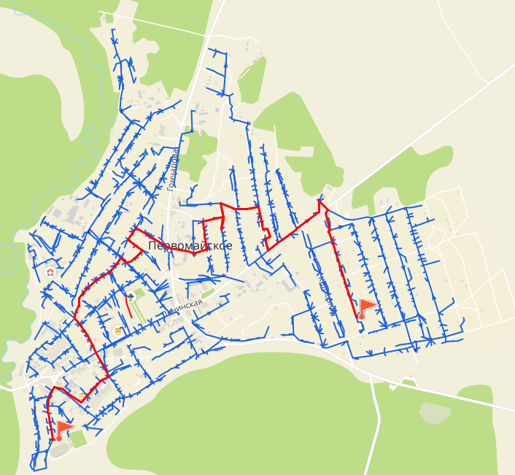
Рисунок 1.4.6.1 – Варианты маршрутов прохождения трубопроводов (трасс) на территории с. Первомайское

Рекомендации о месте размещения насосных станций, резервуаров, водонапорных башен
В рамках настоящей актуализации Схемы ВСиВО Первомайского СП не предусматривается строительство объектов ЦС ХВС на новых площадках либо изменения границ зон размещения действующих объектов ЦС ХВС, предлагаемых к реконструкции или модернизации.

Границы планируемых зон размещения объектов централизованных систем горячего водоснабжения, холодного водоснабжения
Границы планируемых зон размещения водопроводных сетей ЦС ХВС представлены на рисунках подраздела 1.4.6 настоящего документа.

Карты (схемы) существующего и планируемого размещения объектов централизованных систем горячего водоснабжения, холодного водоснабжения
Картосхемы зон действия ТЗ ВС Первомайского СП и расположения входящих в нее объектов ЦС ХВС приведены в Приложениях к настоящему документу.

Раздел «Экологические аспекты мероприятий по строительству, реконструкции и модернизации объектов централизованных систем водоснабжения»

Сведения о мерах по предотвращению вредного воздействия на водный бассейн предлагаемых к строительству и реконструкции объектов централизованных систем водоснабжения при сбросе (утилизации) промывных вод
Для предотвращения сброса образуемых промывных вод от СВП предлагается вывоз ассенизационным способом с последующей обработкой на КОС.

Сведения о мерах по предотвращению вредного воздействия на окружающую среду при реализации мероприятий по снабжению и хранению химических реагентов, используемых в водоподготовке (хлор и др.)
При реализации предлагаемого варианта развития ЦС ХВС на территории Первомайского СП не предусматривается мероприятий, в которых необходимым было бы применение химических реагентов (хлора и т.п.).

Раздел «Оценка объемов капитальных вложений в строительство, реконструкцию и модернизацию объектов централизованных систем водоснабжения»

Оценка стоимости основных мероприятий по реализации схем водоснабжения
Оценка объемов капитальных вложений (стоимости) в строительство, реконструкцию и модернизацию объектов централизованных систем водоснабжения произведена в соответствии со следующими нормативными правовыми актами:
- Методика разработки и применения укрупненных нормативов цены строительства, а также порядка их утверждения, утвержденная Приказом Минстроя РФ от 29.05.2019 № 314/пр (с изменениями на 07.08.23 г.);
- Сборник укрупненных нормативов цены строительства «НЦС 81-02-14-2023. Наружные сети водоснабжения и канализации», утвержденный Приказом Минстроя РФ от 06.03.2023 № 159/пр (далее – НЦС 81-02-14-2023);
- Сборник укрупненных нормативов цены строительства «НЦС 81-02-19-2023. Здания и сооружения городской инфраструктуры», утвержденный Приказом Минстроя РФ от 14.03.2023 № 183/пр (далее – НЦС 81-02-19-2023).
При определении стоимости строительства, реконструкции и модернизации водопроводных сетей в соответствии с НЦС 81-02-14-2023 приняты следующие положения:
- Применение при строительстве, реконструкции и модернизации водопроводных сетей из полиэтиленовых труб;
- Способ производства работ – разработка мокрого грунта в отвал, без креплений (группа грунтов 1–3, глубина – 2м);
- Коэффициент перехода от цен базового района к уровню цен субъекта Российской Федерации Kпер.=1,02;
- Зональный коэффициент изменения стоимости строительства Kпер/зон=1,00;
- Коэффициент, учитывающий изменение стоимости строительства на территориях субъектов Российской Федерации, связанный с климатическими условиями Kрег.=1,02;
- Коэффициент, характеризующий удорожание стоимости строительства в сейсмических районах Российской Федерации по отношению к базовому району Kрег.=1,00.
При определении стоимости строительства, реконструкции и модернизации прочих объектов централизованных систем водоснабжения (водозаборные сооружения, СВП, ВНС и пр.) в соответствии с НЦС 81-02-19-2023 приняты следующие положения:
- Коэффициент перехода от цен базового района к уровню цен субъекта Российской Федерации Kпер.=0,96;
- Зональный коэффициент изменения стоимости строительства Kпер/зон=1,00;
- Коэффициент, учитывающий изменение стоимости строительства на территориях субъектов Российской Федерации, связанный с климатическими условиями Kрег.=1,02;
- Коэффициент, характеризующий удорожание стоимости строительства в сейсмических районах Российской Федерации по отношению к базовому району Kрег.=1,00.
Для приведения стоимостей мероприятий от цен 2022 г. к ценам соответствующих лет применены определенные в соответствии с письмом Минэкономразвития России «Основные параметры сценарных условий прогноза социально-экономического развития Российской Федерации на 2024 год и на плановый период 2025 и 2026 годов», а также «Прогнозом социально-экономического развития Российской Федерации на период до 2036 года» индексы-дефляторы (по базовому варианту по строке «Инвестиции в основной капитал»). Примененные индексы-дефляторы приведены в таблице 1.6.1.1.
Таблица 1.6.1.1 – Примененные индексы-дефляторы для приведения стоимостей мероприятий от цен 2022 г. к ценам соответствующих лет
№ п.п. | Наименование показателя | 2024г. | 2025г. | 2026г. | 2027г. | 2028г. | 2029г. | 2030г. | 2031г. | 2032г. | 2033г.
1 | Темп роста по отношению к предыдущему году | 104,7% | 104,3% | 103,7% | 104,1% | 104,0% | 104,0% | 104,0% | 104,0% | 104,0% | 104,0%
2 | Темп роста по отношению к 2023г. | 104,7% | 109,2% | 113,3% | 117,9% | 122,7% | 127,6% | 132,7% | 138,0% | 143,5% | 149,2%

Оценка величины необходимых капитальных вложений в строительство и реконструкцию объектов централизованных систем водоснабжения
Оценка величины необходимых капитальных вложений в строительство, реконструкцию и модернизацию объектов централизованных систем водоснабжения по ТЗ ВС Первомайского СП (без учета НДС) приведена в таблице 1.6.2.1.
На момент настоящей актуализации Схемы ВСиВО Первомайского СП перечисленные в таблице 1.6.2.1 мероприятия не имеют утвержденных источников финансирования (официальных документов, подтверждающих целевое выделение денежных средств на рассматриваемые мероприятия).
Источниками финансирования для рассматриваемых мероприятий могут являться:
- бюджетные средства, выделяемые в рамках муниципальных, региональных и (или) федеральных программам по развитию жилищно-коммунального сектора;
- собственные средства организаций, осуществляющих эксплуатацию объектов централизованных систем водоснабжения, в виде амортизационных отчислений, расходов на капитальные вложения, возмещаемые за счет прибыли;
- средства абонентов, вносимые в качестве платы за подключение перспективных объектов капитального к централизованным системам водоснабжения.

Таблица 1.6.2.1 – Оценка величины необходимых капитальных вложений в строительство, реконструкцию и модернизацию объектов централизованных систем водоснабжения по ТЗ ВС Первомайского СП (тыс. руб. без учета НДС)
№ п.п. | Наименование мероприятия | Всего | в т.ч. по годам
 |  |  | 2024г. | 2025г. | 2026г. | 2027г. | 2028г. | 2029г. | 2030г. | 2031г. | 2032г. | 2033г.
1 |  |  | Всего по Первомайскому СП
1.1 | Всего стоимость проектов | 28 074,66 | 9 358,22 | 9 358,22 | 9 358,22 | 0,00 | 0,00 | 0,00 | 0,00 | 0,00 | 0,00 | 0,00
1.2 | Всего стоимость проектов нарастающим итогом | –– | 9 358,22 | 18 716,44 | 28 074,66 | 28 074,66 | 28 074,66 | 28 074,66 | 28 074,66 | 28 074,66 | 28 074,66 | 28 074,66
2 |  |  | Группа проектов "Водопроводные сети"
2.1 | Всего стоимость проектов | 28 074,66 | 9 358,22 | 9 358,22 | 9 358,22 | 0,00 | 0,00 | 0,00 | 0,00 | 0,00 | 0,00 | 0,00
2.2 | Всего стоимость проектов нарастающим итогом | –– | 9 358,22 | 18 716,44 | 28 074,66 | 28 074,66 | 28 074,66 | 28 074,66 | 28 074,66 | 28 074,66 | 28 074,66 | 28 074,66
3 |  |  | Подгруппа проектов "Строительство водопроводных сетей"
3.1 | Всего стоимость проектов | 23 774,51 | 7 924,84 | 7 924,84 | 7 924,84 | 0,00 | 0,00 | 0,00 | 0,00 | 0,00 | 0,00 | 0,00
3.2 | Всего стоимость проектов нарастающим итогом | –– | 7 924,84 | 15 849,67 | 23 774,51 | 23 774,51 | 23 774,51 | 23 774,51 | 23 774,51 | 23 774,51 | 23 774,51 | 23 774,51
5 |  |  | Подгруппа проектов "Реконструкция водопроводных сетей"
5.1 | Всего стоимость проектов | 4 300,16 | 1 433,39 | 1 433,39 | 1 433,39 | 0,00 | 0,00 | 0,00 | 0,00 | 0,00 | 0,00 | 0,00
5.2 | Всего стоимость проектов нарастающим итогом | –– | 1 433,39 | 2 866,77 | 4 300,16 | 4 300,16 | 4 300,16 | 4 300,16 | 4 300,16 | 4 300,16 | 4 300,16 | 4 300,16

Раздел «Плановые значения показателей развития централизованных систем водоснабжения»
В соответствии с пунктом 2 Перечня показателей надежности, качества, энергетической эффективности объектов централизованных систем горячего водоснабжения, холодного водоснабжения и (или) водоотведения, утвержденного Приказом Министерства строительства и жилищно-коммунального хозяйства РФ от 04.04.2014 № 162/пр к показателям развития ЦС ХВС относятся:
- Показатели качества питьевой воды:
  - Доля проб питьевой воды, подаваемой с источников водоснабжения, водопроводных станций или иных объектов централизованной системы водоснабжения в распределительную водопроводную сеть, не соответствующих установленным требованиям, в общем объеме проб, отобранных по результатам производственного контроля качества питьевой воды (%);
  - Доля проб питьевой воды в распределительной водопроводной сети, не соответствующих установленным требованиям, в общем объеме проб, отобранных по результатам производственного контроля качества питьевой воды (%);
- Показатели надежности и бесперебойности водоснабжения:
  - Количество перерывов в подаче воды, зафиксированных в местах исполнения обязательств организацией, осуществляющей холодное водоснабжение, по подаче холодной воды, возникших в результате аварий, повреждений и иных технологических нарушений на объектах централизованной системы холодного водоснабжения, принадлежащих организации, осуществляющей холодное водоснабжение, в расчете на протяженность водопроводной сети в год (удельное количество аварий и повреждений на объектах ЦС ХВС) (ед./км);
- Показатели энергетической эффективности:
  - Доля потерь воды в централизованных системах водоснабжения при транспортировке в общем объеме воды, поданной в водопроводную сеть (%);
  - Удельный расход электрической энергии, потребляемой в технологических процессах подготовки и транспортировки питьевой воды, на единицу объема транспортируемой воды (кВт·ч/м³).
Фактические и плановые значения показателей развития ЦС ХВС Первомайского СП рассмотрены ниже, при этом фактические значения показателей определены в соответствии с исходными данными, предоставленными эксплуатирующими объекты ЦС ХВС организациями, а плановые значения показателей (на 2022–2035 гг.) определены из условия реализации мероприятий, предусмотренных в подразделе 1.4.1.

Показатели качества соответственно горячей и питьевой воды
Фактические и плановые значения показателей качества воды (в отношении питьевой воды) по ЦС ХВС Первомайского СП приведены в таблице 1.7.1.1.
Таблица 1.7.1.1 – Фактические и плановые значения показателей качества воды (в отношении питьевой воды) по ЦС ХВС Первомайского СП
№ п.п. | Наименование ТЗ ВС/  Наименование показателя | Ед. изм. | Фактические значения | Плановые значения
 |  |  | 2022г. | 2023г. | 2024г. | 2025г. | 2026г. | 2027г. | 2028г. | 2029г. | 2030г. | 2031г. | 2032г. | 2033г.
 | ТЗ Первомайского СП
1.1 | Показатели качества питьевой воды
1.1.1 | Доля проб питьевой воды, подаваемой с источников водоснабжения, водопроводных станций или иных объектов централизованной системы водоснабжения в распределительную водопроводную сеть, не соответствующих установленным требованиям, в общем объеме проб, отобранных по результатам производственного контроля качества питьевой воды | % | ≤5 | ≤5 | ≤5 | ≤5 | ≤5 | ≤5 | ≤5 | ≤5 | ≤5 | ≤5 | ≤5 | ≤5
1.1.2 | Доля проб питьевой воды в распределительной водопроводной сети, не соответствующих установленным требованиям, в общем объеме проб, отобранных по результатам производственного контроля качества питьевой воды | % | ≤5 | ≤5 | ≤5 | ≤5 | ≤5 | ≤5 | ≤5 | ≤5 | ≤5 | ≤5 | ≤5 | ≤5

Показатели надежности и бесперебойности водоснабжения
Фактические и плановые значения показателей надежности и бесперебойности водоснабжения по ЦС ХВС Первомайского СП приведены в таблице 1.7.2.1.
Таблица 1.7.2.1 – Фактические и плановые значения показателей надежности и бесперебойности водоснабжения по ЦС ХВС Первомайского СП
№ п.п. | Наименование ТЗ ВС/  Наименование показателя | Ед. изм. | Фактические значения | Плановые значения
 |  |  | 2022г. | 2023г. | 2024г. | 2025г. | 2026г. | 2027г. | 2028г. | 2029г. | 2030г. | 2031г. | 2032г. | 2033г.
 | ТЗ Первомайского СП
1.2 | Показатели надежности и бесперебойности водоснабжения
1.2.1 | Количество перерывов в подаче воды, зафиксированных в местах исполнения обязательств организацией, осуществляющей холодное водоснабжение, по подаче холодной воды, возникших в результате аварий, повреждений и иных технологических нарушений на объектах централизованной системы холодного водоснабжения, принадлежащих организации, осуществляющей холодное водоснабжение, в расчете на протяженность водопроводной сети в год  (удельное количество аварий и повреждений на объектах ЦС ХВС) | ед./км | 0 | 0 | 0 | 0 | 0 | 0 | 0 | 0 |  | 0 | 0 | 0

Показатели качества обслуживания абонентов
Расчет данного показателя не предусматривается в рамках настоящей актуализации Схемы ВСиВО Первомайского СП в соответствии с ФЗ № 103 о внесении изменений в Федеральный закон "О концессионных соглашениях" и отдельные законодательные акты Российской Федерации, регламентирующим исключение данного показателя с 1 января 2014г. из ФЗ № 416 «О водоснабжении и водоотведении».

Показатели эффективности использования ресурсов, в том числе сокращения потерь воды (тепловой энергии в составе горячей воды) при транспортировке
Фактические и плановые значения показателей эффективности использования ресурсов, в том числе уровень потерь воды, по ЦС ХВС Первомайского СП приведены в таблице 1.7.4.1.
Таблица 1.7.4.1 – Фактические и плановые значения показателей эффективности использования ресурсов, в том числе уровень потерь воды, по ЦС ХВС Первомайского СП
№ п.п. | Наименование ТЗ ВС/  Наименование показателя | Ед. изм. | Фактические значения | Плановые значения
 |  |  | 2022г. | 2023г. | 2024г. | 2025г. | 2026г. | 2027г. | 2028г. | 2029г. | 2030г. | 2031г. | 2032г. | 2033г.
 | ТЗ Первомайского СП
1.3 | Показатели энергетической эффективности
1.3.1 | Доля потерь воды в централизованных системах водоснабжения при транспортировке в общем объеме воды, поданной в водопроводную сеть | % | 23,85 | 0,00 | 0,00 | 0,00 | 0,00 | 0,00 | 0,00 | 0,00 | 0,00 | 0,00 | 0,00 | 0,00
1.3.2 | Удельный расход электрической энергии, потребляемой в технологических процессах подготовки и транспортировки питьевой воды, на единицу объема транспортируемой воды | кВт*ч/ м³ | 1,20 | 1,20 | 1,20 | 1,20 | 1,20 | 1,20 | 1,20 | 1,20 | 1,20 | 1,20 | 1,20 | 1,20

Соотношение цены реализации мероприятий инвестиционной программы и их эффективности - улучшение качества воды
Расчет данного показателя не предусматривается в рамках настоящей актуализации Схемы ВСиВО Первомайского СП в соответствии с ФЗ № 103 о внесении изменений в Федеральный закон "О концессионных соглашениях" и отдельные законодательные акты Российской Федерации, регламентирующим исключение данного показателя с 1 января 2014г. из ФЗ № 416 «О водоснабжении и водоотведении».

Иные показатели, установленные федеральным органом исполнительной власти, осуществляющим функции по выработке государственной политики и нормативно-правовому регулированию в сфере жилищно-коммунального хозяйства
Федеральным органом исполнительной власти, осуществляющим функции по выработке государственной политики и нормативно-правовому регулированию в сфере жилищно-коммунального хозяйства, иные показатели функционирования в сфере централизованного водоснабжения на момент настоящей актуализации Схемы ВСиВО Первомайского СП не установлены.

Раздел «Перечень выявленных бесхозяйных объектов централизованных систем водоснабжения (в случае их выявления) и перечень организаций, уполномоченных на их эксплуатацию»

Перечень выявленных бесхозяйных объектов централизованных систем водоснабжения и перечень организаций, уполномоченных на их эксплуатацию
На территории Первомайского СП не выявлены бесхозяйные объекты централизованных систем водоснабжения.

Схема водоотведения

Раздел «Существующее положение в сфере водоотведения муниципального образования»

Описание структуры системы сбора, очистки и отведения сточных вод на территории муниципального образования на эксплуатационные зоны
В Первомайском СП система централизованного водоотведения существует частично на территории с. Первомайское. На остальных территориях ЦС ВО отсутствует, сбор жидких бытовых отходов в существующих жилых домах и отдельно стоящих зданиях различной формы собственности и назначения (общественные здания, магазины, предприятия сферы индивидуального предпринимательства и т.п.) осуществляется в автономные системы канализации – септики. В Первомайском сельском поселении нет очистных сооружений для сбрасываемых бытовых стоков, поэтому водоотведение сточных вод коммунальной сферы населённых пунктов производится в низменные части окрестностей (как правило, болота). Канализационные стоки от общественно-деловой, многоквартирной жилой застройки идут по канализационным сетям (по ул. Ленинская, ул. К. Маркса, ул. Советская, ул. Коммунистическая, пер. Первомайский) последовательно до КНС, расположенной на пересечении ул. Гончарова и ул. К. Маркса.
Централизованная система водоотведения с. Первомайское представляет собой совокупность инженерных сетей и сооружений, обеспечивающих прием и транспортировку, перекачку сточных вод от зданий жилого и общественно-делового назначения с. Первомайское. На территории с. Первомайское существует одна эксплуатационная зона системы централизованного водоотведения.
В структуру системы сбора, очистки и отведения сточных вод на территории с. Первомайское включены:
- самотечные и напорные трубопроводы сетей водоотведения;
- канализационные насосные станции (КНС).
Объекты и сети централизованной системы водоотведения центральной части с. Первомайское находятся в муниципальной собственности и эксплуатируются ООО «Аква-Сервис».

Описание результатов технического обследования централизованной системы водоотведения, включая описание существующих канализационных очистных сооружений, в том числе оценку соответствия применяемой технологической схемы очистки сточных вод требованиям обеспечения нормативов качества очистки сточных вод, определение существующего дефицита (резерва) мощностей сооружений и описание локальных очистных сооружений, создаваемых абонентами
Техническое обследование объектов ЦС ВО, находящихся на территории Первомайского СП на основании Приказа Министерства строительства и жилищно-коммунального хозяйства Российской Федерации от 05.08.2014 года N 437/пр «Об утверждении Требований к проведению технического обследования централизованных систем горячего водоснабжения, холодного водоснабжения и (или) водоотведения, в том числе определение показателей технико-экономического состояния систем водоснабжения и водоотведения, включая показатели физического износа и энергетической эффективности объектов централизованных систем горячего водоснабжения, холодного водоснабжения и (или) водоотведения, объектов нецентрализованных систем холодного и горячего водоснабжения, и порядка осуществления мониторинга таких показателей» не проводилось.

Описание существующих канализационных очистных сооружений, в том числе оценка соответствия применяемой технологической схемы очистки сточных вод требованиям обеспечения нормативов качества очистки сточных вод
В Первомайском сельском поселении нет очистных сооружений для сбрасываемых бытовых стоков, поэтому водоотведение сточных вод коммунальной сферы населённых пунктов производится в низменные части окрестностей (как правило, болота).
Характеристики сооружений водоотведения представлены в таблице 2.1.2.1.
Таблица 2.1.2.1 – Характеристики сооружений водоотведения
Наименование | Адрес | Описание конструктивных элементов | Технические характеристики
Дренажная емкость | ул. Усть-Куендат, 33 | –– | Дренажная емкость – 15,0 м³
Дренажная емкость | ул. Усть-Куендат, 33 | –– | Дренажная емкость – 15,0 м³
Мостовой переход | ул. Усть-Куендат, 33 | Земляное полотно: естественный грунт;  Основание: естественный грунт;  Опоры; ж/б сваи;  Пролетное строение:  двутавр №12, металлический уголок 90×6 мм; Конструкция ограждения: металлические перила | Протяженность - 60 п.м.
Дамба | ул. Усть-Куендат, 33 | Тип дамбы: незатопляемая укатанная; тип основания: суглинок; укрепление откосов – одерновка;  наличие оползневых  участков и деформаций: есть. | Объем – 28 616 м3,  протяженность – 280 п.м. максимальная ширина дамбы по низу – 21,7 м, максимальная ширина дамбы по гребню – 7,5 м, максимальная высота дамбы – 7,0 м
Аэротенки | ул. Усть-Куендат, 33 | Фундамент: монолитный ж/б;  Стенки: монолитный ж/б | Объем – 850 м3
Станция очистки | ул. Усть-Куендат, 33 | Фундамент: ж/б, сборный;  стены: ограждающие, кирпич, δ=640 м, перегородки – кирпич  δ=120 м, покрытия – плиты ж/б  ребристые | Площадь застройки – 90,9 м², высота – 4,10 м, строительный объем – 373 м³

Определение существующего дефицита (резерва) мощностей сооружений ЦС ВО Первомайского СП
Определение резерва (дефицита) канализационных очистных сооружений в ЦС ВО на территории Первомайского СП не выполнялось ввиду отсутствия КОС.

Описание локальных очистных сооружений, создаваемых абонентами
На момент актуализации Схемы ВСиВО локальные очистные сооружения, создаваемые абонентами централизованной системы водоотведения, на территории Первомайского СП отсутствуют.

Описание технологических зон водоотведения, зон централизованного и нецентрализованного водоотведения (территорий, на которых водоотведение осуществляется с использованием централизованных и нецентрализованных систем водоотведения) и перечень централизованных систем водоотведения
На территории Первомайского СП ЦС ВО существуют в с. Первомайское. Технологическая зона показана на рис. 2.1.3.1.
К системе централизованного водоотведения на территории с. Первомайское подключены, главным образом, многоквартирные дома, объекты социальной сферы и административные здания различного назначения. Также технологическая зона охватывает некоторую часть частного жилого сектора.
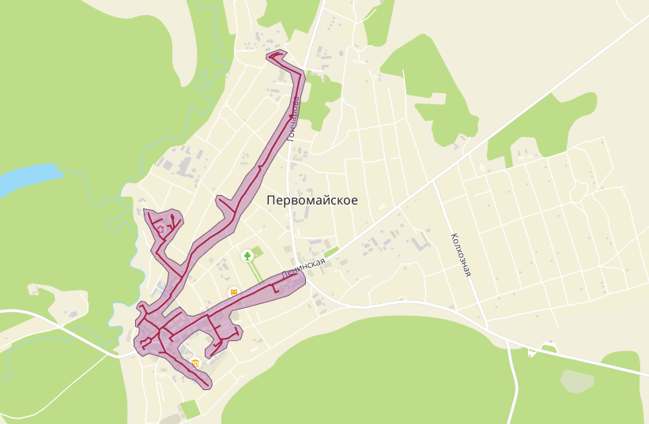
Рисунок 2.1.3.1 – Эксплуатационная зона системы водоотведения на территории с. Первомайское

Описание технической возможности утилизации осадков сточных вод на очистных сооружениях существующей централизованной системы водоотведения
Утилизация осадков сточных вод на очистных сооружениях Первомайского СП не осуществляется.
При финансировании строительства сооружений полной биологической очистки, возможно применение технологий, позволяющих использование осадков сточных вод для сельскохозяйственных целей, а также в промышленном производстве и теплоэнергетике.

Описание состояния и функционирования канализационных коллекторов и сетей, сооружений на них, включая оценку их износа и определение возможности обеспечения отвода и очистки сточных вод на существующих объектах централизованной системы водоотведения
Централизованный отвод сточных вод на территории Первомайского СП обеспечивается самотечными коллекторами на очистные сооружения. Структура канализационных сетей представлена в табл. 2.1.5.1.
Таблица 2.1.5.1 – Структура канализационных сетей ТЗ с. Первомайское
Условный диаметр, мм | Протяженность, км
100 | 3,70
150 | 5,74
Итого | 9,44
Суммарная протяженность канализационных сетей на территории поселения составляет 9,44 км. Значительная часть канализационных сетей на территории с. Первомайское построена в 1970-х годах.
На момент актуализации схемы общая величина износа сетей водоотведения центральной части с. Первомайское оценивается как высокая, так как большая часть трубопроводов сети водоотведения эксплуатируется сверх нормативного срока службы.

Оценка безопасности и надежности объектов централизованной системы водоотведения и их управляемости
Показатели надежности и бесперебойности централизованных систем водоотведения поселения в соответствии с порядком и правилами определения плановых значений и фактических значений показателей надежности, качества, энергетической эффективности объектов водоснабжения, утвержденных приказом Министерства строительства и жилищно-коммунального хозяйства РФ от 04 апреля 2014 № 162/пр должен быть определен как отношение числа аварий/засоров к общей протяженности ЦС ВО. Сведения о количестве аварийных ситуаций и засоров, возникших на территории поселения в ретроспективном периоде, отсутствуют.

Оценка воздействия сбросов сточных вод через централизованную систему водоотведения на окружающую среду
Сброс в окружающую среду неочищенных и недостаточно очищенных сточных вод является одним из главных факторов, который оказывает негативное влияние на окружающую среду.
Гидрохимический состав водных объектов формируется как под влиянием естественных гидрохимических факторов, так и в большей степени под влиянием сброса загрязненных и недостаточно очищенных сточных вод промышленных предприятий, объектов жилищно-коммунального хозяйства, поверхностного стока с площадей водосбора. Нефтепродукты, являясь наиболее распространенными загрязняющими веществами в водных объектах, поступают в них, кроме сточных вод, с поверхностным стоком с урбанизированных территорий.
Качество очистки сточных вод в настоящее время в с. Первомайское на момент актуализации Схемы ВСиВО не удовлетворяет нормативным требованиям. Отсутствие полной биологической очистки приводит к неполноценной очистке сточных вод, сбрасываемых в р. Куендат.

Описание территорий муниципального образования, не охваченных централизованной системой водоотведения
К зонам, не охваченным централизованным водоотведением, относятся часть с. Первомайское, п. Беляй, п. Новый, д. Торбеево, д. Крутоложное, д. Тиндерлинка, ст. Куендат, п. Борисова Гора, п. Майский, д. Ломовицк-2.

Описание существующих технических и технологических проблем системы водоотведения муниципального образования
Основные технические проблемы системы водоотведения:
- недостаточное качество очистки сточных вод;
- высокая степень износа канализационных сетей и колодцев.

Сведения об отнесении централизованной системы водоотведения (канализации) к централизованным системам водоотведения поселений или городских округов, включающие перечень и описание централизованных систем водоотведения (канализации), отнесенных к централизованным системам водоотведения поселений или городских округов, а также информацию об очистных сооружениях (при их наличии), на которые поступают сточные воды, отводимые через указанные централизованные системы водоотведения (канализации), о мощности очистных сооружений и применяемых на них технологиях очистки сточных вод, среднегодовом объеме принимаемых сточных вод
Согласно пункта 4 постановления Правительства Российской Федерации от 31.05.2019 № 691 «Об утверждении Правил отнесения централизованных систем водоотведения (канализации) к централизованным системам водоотведения поселений или городских округов» централизованная система водоотведения (канализации) подлежит отнесению к централизованным системам водоотведения поселений или городских округов при соблюдении совокупности следующих критериев:
а) объем сточных вод, принятых в централизованную систему водоотведения (канализации), составляет более 50 % общего объема сточных вод, принятых в такую централизованную систему водоотведения (канализации);
б) одним из видов экономической деятельности, определяемых в соответствии с Общероссийским классификатором видов экономической деятельности, организации, является деятельность по сбору и обработке сточных вод.
На основании вышеизложенных критериев централизованные системы водоотведения, эксплуатируемые ООО «Аква-Сервис» относится к централизованной системе водоотведения поселений или городских округов, установленных требованием постановления Правительства РФ от 31.05.2019 № 691.

Раздел «Балансы сточных вод в системе водоотведения»

Баланс поступления сточных вод в централизованную систему водоотведения и отведения стоков по технологическим зонам водоотведения
Балансы поступления сточных вод в централизованные системы водоотведения и отведения стоков по технологическим зонам водоотведения приведены в табл. 2.2.1.1.
Таблица 2.2.1.1 – Баланс поступления сточных вод в централизованные системы водоотведения на территории с. Первомайское
№ п/п | Показатели | Единица измерения | 2022 | 2022
 |  |  | план ДТР ТО | факт
1 | Прием сточных вод
1.1 | Объем сточных вод, принятых у абонентов | тыс.м³ | 62,391 | 61,944
1.1.1 | в пределах норматива по объему | тыс.м³ | 62,391 | 61,944
1.1.2 | сверх норматива по объему | тыс.м³
1.2 | От абонентов и собственного производства: | тыс.м³ | 62,391 | 61,944
1.2.1 | от собственного производства | тыс.м³ | 0,000 | 0,000
1.2.2 | от абонентов | тыс.м³ | 62,391 | 61,944
1.2.2.1 | от других организаций, осуществляющих водоотведение | тыс.м³ | 0,000 | 0,000
1.2.2.2 | от собственных абонентов | тыс.м³ | 62,391 | 61,944
1.2.2.2.1 | от бюджетных потребителей | тыс.м³ | 18,302 | 19,058
1.2.2.2.2 | от населения, исполнителей коммунальных услуг | тыс.м³ | 42,151 | 40,980
1.2.2.2.3 | от прочих | тыс.м³ | 1,938 | 1,906

Оценка фактического притока неорганизованного стока (сточных вод, поступающих по поверхности рельефа местности) по технологическим зонам водоотведения
Поверхностные стоки отводятся по самостоятельным сетям дождевой канализации. Сброс ливневых сточных вод с территории населенных пунктов производится в водные объекты без очистки.
Часть ливневых и поверхностных стоков через люки колодцев хозяйственно-бытовой канализации и через несанкционированные присоединения дождеприемников к хозяйственно-бытовой канализации без учета направляются на канализационные очистные сооружения.
Выполнить оценку фактического притока неорганизованного стока по технологическим зонам водоотведения не представляется возможным ввиду отсутствия необходимого количества приборов учета.

Сведения об оснащенности зданий, строений, сооружений приборами учета принимаемых сточных вод и их применении при осуществлении коммерческих расчетов
В целом система централизованного водоотведения Первомайского СП не имеет приборов коммерческого учета принимаемых сточных вод.
Коммерческий учет принимаемых сточных вод в системы централизованного водоотведения территорий осуществляется в соответствии с действующим законодательством. Количество принятых сточных вод принимается равным количеству потребленной воды.

Результаты ретроспективного анализа за последние 10 лет балансов поступления сточных вод в централизованную систему водоотведения по технологическим зонам водоотведения и по поселениям, городским округам с выделением зон дефицитов и резервов производственных мощностей
Сведения о балансах поступления сточных вод за последние 10 лет не представлены. Расчет резервов (дефицитов) производственных мощностей в системах централизованного водоотведения не определялся ввиду отсутствия КОС.

Прогнозные балансы поступления сточных вод в централизованную систему водоотведения и отведения стоков по технологическим зонам водоотведения на срок не менее 10 лет с учетом различных сценариев развития города
Прогнозные балансы поступления сточных вод в централизованную систему водоотведения и отведения стоков по технологическим зонам Первомайского СП представлены в табл. 2.2.5.1.

Таблица 2.2.5.1 – Прогнозные балансы поступления сточных вод в централизованную систему водоотведения и отведения стоков по технологической зоне с. Первомайское, тыс. куб. м
№ п/п | Показатели | 2022 | 2023 | 2024 | 2025 | 2026 | 2027 | 2028 | 2029 | 2030 | 2031 | 2032 | 2033
 |  | факт | план ДТР ТО | план организации (корректировка) |  |  | прогноз
1 | Прием сточных вод
1.1 | Объем сточных вод, принятых у абонентов | 61,944 | 62,391 | 61,629 | 61,629 | 61,629 | 61,629 | 61,629 | 61,629 | 61,629 | 61,629 | 61,629 | 61,629
1.1.1 | в пределах норматива по объему | 61,944 | 62,391 | 61,629 | 61,629 | 61,629 | 61,629 | 61,629 | 61,629 | 61,629 | 61,629 | 61,629 | 61,629
1.1.2 | сверх норматива по объему
1.2 | От абонентов и собственного производства: | 61,944 | 62,391 | 61,629 | 61,629 | 61,629 | 61,629 | 61,629 | 61,629 | 61,629 | 61,629 | 61,629 | 61,629
1.2.1 | от собственного производства | 0,000 | 0,000 | 0,000 | 0,000 | 0,000 | 0,000 | 0,000 | 0,000 | 0,000 | 0,000 | 0,000 | 0,000
1.2.2 | от абонентов | 61,944 | 62,391 | 61,629 | 61,629 | 61,629 | 61,629 | 61,629 | 61,629 | 61,629 | 61,629 | 61,629 | 61,629

Раздел «Прогноз объема сточных вод»

Сведения о фактическом и ожидаемом поступлении сточных вод в централизованную систему водоотведения
Показатели фактического (за 2022 год) и ожидаемого поступления сточных вод в централизованную систему водоснабжения Первомайского СП по технологическим зонам определены исходя из прогнозной численности населения, представленной в табл. 1.2.2.1.
Показатели фактического и ожидаемого поступления сточных вод определены отдельно по структурным группам потребителей и представлены в табл. 2.3.1.1.

Таблица 2.3.1.1 – Фактическое и ожидаемое поступление сточных вод в централизованные системы водоотведения, куб. м
№ п/п | Показатели | 2022 | 2023 | 2024 | 2025 | 2026 | 2027 | 2028 | 2029 | 2030 | 2031 | 2032 | 2033
 |  | факт | план ДТР ТО | план организации (корректировка) |  |  | прогноз
1 | Прием сточных вод
1.1 | от бюджетных потребителей | 19,058 | 18,302 | 19,731 | 19,731 | 19,731 | 19,731 | 19,731 | 19,731 | 19,731 | 19,731 | 19,731 | 19,731
1.2 | от населения, исполнителей коммунальных услуг | 40,980 | 42,151 | 40,330 | 40,330 | 40,330 | 40,330 | 40,330 | 40,330 | 40,330 | 40,330 | 40,330 | 40,330
1.3 | от прочих | 1,906 | 1,938 | 1,568 | 1,568 | 1,568 | 1,568 | 1,568 | 1,568 | 1,568 | 1,568 | 1,568 | 1,568

Описание структуры централизованной системы водоотведения (эксплуатационные и технологические зоны)
На срок до 2033 года в структуре централизованной системы водоотведения Первомайского СП не ожидается существенных изменений. К 2033 году в централизованной системе водоотведения Первомайского СП можно будет выделить одну технологическую зону – в с. Первомайское.

Расчет требуемой мощности очистных сооружений исходя из данных о расчетном расходе сточных вод, дефицита (резерва) мощностей по технологическим зонам сооружений водоотведения с разбивкой по годам
Расчет резерва (дефицита) мощностей по технологическим зонам представлен в табл. 2.3.3.1.
Перспективный баланс составлен с учетом предложений по строительству КОС.

Таблица 2.3.3.1 – Расчет резерва (дефицита) производственных мощностей канализационных очистных сооружений
№ п/п | Показатели | 2022 | 2023 | 2024 | 2025 | 2026 | 2027 | 2028 | 2029 | 2030 | 2031 | 2032 | 2033
1 | Прием стоков, м³/сут. | 169,7 | 170,9 | 168,8 | 168,8 | 168,8 | 168,8 | 168,8 | 168,8 | 168,8 | 168,8 | 168,8 | 168,8
2 | Установленная производительность (мощность) канализационных очистных сооружений, м³/сут. | –– | –– | –– | –– | –– | –– | –– | 500 | 500 | 500 | 500 | 500
3 | Резерв (дефицит) производительности канализационных очистных сооружений, м³/сут. | -169,7 | -170,9 | -168,8 | -168,8 | -168,8 | -168,8 | -168,8 | 331,2 | 331,2 | 331,2 | 331,2 | 331,2
4 | Доля резерва (дефицита) производительности канализационных очистных сооружений | –– | –– | –– | –– | –– | –– | –– | 66,23% | 66,23% | 66,23% | 66,23% | 66,23%

Результаты анализа гидравлических режимов и режимов работы элементов централизованной системы водоотведения
Отвод и транспортировка стоков от абонентов централизованной системы водоотведения с. Первомайское производится посредством самотечных трубопроводов.
Анализ гидравлических режимов работы централизованной системы водоотведения Первомайского СП выполнен при помощи электронной модели системы водоотведения, разработанной в геоинформационной системе Zulu 2021 (пакет ZuluDrain). Гидравлические расчеты сетей проведены для наиболее удаленных от КОС абонентов. В результате расчета определены объемы и скорости стоков в коллекторах, уклоны и заполнения трубопроводов.

Анализ резервов производственных мощностей очистных сооружений системы водоотведения и возможности расширения зоны их действия
В настоящее время очистные сооружения полной биологической очистки в с. Первомайское отсутствуют. В рамках перспективного развития предлагается строительство комплекса очистных сооружений с соответствующим запасом мощности.

Раздел «Предложения по строительству, реконструкции и модернизации (техническому перевооружению) объектов централизованной системы водоотведения»

Основные направления, принципы, задачи и целевые показатели развития централизованной системы водоотведения
Основными направлениями развития централизованной системы водоотведения Первомайского СП являются:
- снижение вредного воздействия на окружающую среду и улучшение экологической ситуации в зоне водных объектов;
- повышение надежности и снижение аварийности централизованной системы водоотведения;
- обеспечение возможности подключения к централизованной системе водоотведения новых потребителей для улучшение санитарно-гигиенических условий проживания населения.
Развитие централизованной системы водоотведения Первомайского СП основано на принципах использования современных технологий для строительства и модернизации объектов централизованной системы водоотведения, повышения надежности и доступности услуг централизованной системы водоотведения.
Задачами развития централизованной системы водоотведения Первомайского СП являются:
- повышение надежности функционирования систем водоотведения за счет прочистки канализационных сетей;
- приведение состава сточных вод в соответствие с экологическими требованиями путем строительства очистных сооружений в с. Первомайское.
Плановые показатели развития централизованной системы водоотведения подробно рассмотрены в подразделе 2.7 настоящей Главы.

Перечень основных мероприятий по реализации схем водоотведения с разбивкой по годам, включая технические обоснования этих мероприятий
Перечень основных мероприятий на территории Первомайского СП с разбивкой по годам, с указанием технических обоснований и основных параметров по мероприятиям Первомайскому СП приведен в таблице 2.4.2.1.

Таблица 2.4.2.1 – Перечень основных мероприятий в сфере водоотведения на территории Первомайского СП с разбивкой по годам, с указанием технических обоснований и основных параметров по мероприятиям по Первомайскому СП
№ п.п. | Наименование ТЗ ВО/  Наименование мероприятия | Основные технические характеристики мероприятия |  |  |  | Техническое обоснование | Период реализации, гг.
 |  | Канализационные сети |  | Прочие объекты |  |  | Начало | Конец
 |  | L, м | D, мм | КОС, м³/сут. | КНС, м³/ч
 | Первомайское СП
1 | Строительство канализационных очистных сооружений (установка биоинженерного комплекса) |  |  | 500,0 |  | Обеспечение требуемого качества очистки всего объема поступающих от абонентов сточных вод | 2029 | 2029
2 | Промывка канализационных сетей | по необходимости | 100 |  |  | Обеспечение надежности работы ЦС ВО | 2024 | 2033

Технические обоснования основных мероприятий по реализации схем водоотведения
Необходимость строительства КОС обусловлена тем, что существующая система очистки не удовлетворяют современным требованиям к качеству очистки сточных вод.
Для обеспечения надежного функционирования ЦС ВО в с. Первомайское предлагается промывка канализационных сетей с ремонтом колодцев по необходимости.

Сведения о вновь строящихся, реконструируемых и предлагаемых к выводу из эксплуатации объектах централизованной системы водоотведения
В соответствии с табл. 2.4.2.1 на территории Первомайского СП запланировано:
- строительство КОС с. Первомайское;
- промывка канализационных сетей.

Сведения о развитии систем диспетчеризации, телемеханизации и об автоматизированных системах управления режимами водоотведения на объектах организаций, осуществляющих водоотведение
Схемой водоотведения на перспективу до 2033 года не предусмотрены мероприятия по организации и устройству автоматизированной системы диспетчерского контроля и управления и АСУ канализационных насосных станций в Первомайском СП.

Описание вариантов маршрутов прохождения трубопроводов (трасс) на территории муниципального образования, расположения намечаемых площадок под строительство сооружений водоотведения и их обоснование
Маршруты прохождения трубопроводов (трасс) детально отражены в электронной модели системы водоотведения.
Для существующих трубопроводов, подлежащих реконструкции либо замене на новые, маршруты прохождения будут совпадать с существующими маршрутами инженерных сетей.
Для вновь монтируемых (создаваемых) сетей маршруты выбраны из условий:
- обеспечения кратчайшего расстояния до потребителей с учетом искусственных и естественных преград
- прокладки преимущественно в границах красных линий;
- соблюдений требований СП 32.13330.2018 «Канализация. Наружные сети и сооружения».
Следует учесть, что детальная проработка маршрутов прохождения и вариантов прокладки трубопроводов подлежат уточнению и корректировке на стадии проектирования объектов и сетей централизованного водоотведения.

Границы и характеристики охранных зон сетей и сооружений централизованной системы водоотведения
При реализации мероприятий по строительству, реконструкции и модернизации сетей и сооружений объектов водоотведения, следует учитывать нормативные требования по организации охранных зон объектов водоотведения.
Охранные зоны для объектов централизованных систем водоотведения создаются для одновременного решения двух задач:
- охрана окружающей среды;
- защита трубопроводов от повреждения.
Охранные зоны системы водоотведения – это территории, которые окружают строения канализационных сетей, водоемы и воздушное пространство, где, в целях обеспечения защиты системы централизованного водоотведения, ограничено использование определенных действий или недвижимых объектов.
В пределах охранных зон, в соответствии с нормативными документами, запрещены следующие действия:
- высадка деревьев;
- прокопка траншей и ям;
- складирование дров или любых других материалов;
- устройство свалок;
- планирование постройки каких-то зданий, проведение свайных или взрывных работ;
- проведение работ, повышающих или понижающих уровень грунта, то есть производство срезов грунта или его подсыпки;
- устройство дорожного покрытия из железобетонных плит, даже если эта дорога временного назначения;
- производство любых действий, в результате которых будет заблокирован проезд к канализационным сетям.
Согласно СП 42.13330.2016 (актуализированная редакция СНиП 2.07.01-89*) расстояния по горизонтали (в свету) от ближайших подземных сетей канализации до зданий и сооружений следует принимать по таблице 15 СП 42.13330.2016. В обычных условиях расстояние от сетей напорной канализации до фундаментов зданий и сооружений составляет 5 метров, от сетей самотечной канализации – 3 м. Измерение производятся от боковой стенки трубопровода.
Существуют особые условия, которые могут оказать влияние на размеры охранных зон:
- высокая сейсмическая опасность;
- экстремально низкие температуры в зимний период;
- слабые или излишне увлажненные грунты.
В указанных условиях охранная зона увеличивается в два раза и составляет по 10 метров в каждую сторону от боковых стенок трубы. Точно также устанавливается охранная зона ливневой канализации.
Поскольку повреждение систем канализации представляет собой серьезную угрозу для окружающей среды, существуют жесткие правила размещения трубопровода канализации относительно водных источников. Трубопровод канализации должен размещаться на расстоянии:
- не менее 250 метров от реки;
- не менее 100 метров от озера;
- не менее 50 метров от подземных источников;
- не менее 10 метров от трубопровода подачи воды при условии, что диаметр трубы менее метра.
Если диаметр трубы более метра, то расстояние должно составить не менее 20 метров. Если водопровод расположен в проницаемых или сильно увлажненных грунтах, то расстояние до труб канализации должно составлять не менее 50 метров, вне зависимости от размера трубы.

Границы планируемых зон размещения объектов централизованной системы водоотведения
Границы существующих и планируемых зон размещения объектов централизованной системы водоотведения представлены в составе электронной модели системы водоотведения.
Следует отметить, что границами зон размещения планируемых объектов канализационных очистных сооружений, канализационных насосных станций являются границы землеотвода под существующие сооружения. Конкретная площадь землеотвода и точное местоположение объектов определяется только в рамках детального проектирования объектов при условии согласования с соответствующими органами.

Раздел «Экологические аспекты мероприятий по строительству и реконструкции объектов централизованной системы водоотведения»

Сведения о мероприятиях, содержащихся в планах по снижению сбросов загрязняющих веществ, иных веществ и микроорганизмов в поверхностные водные объекты, подземные водные объекты и на водозаборные площади
Для снижения негативных факторов, связанных с низким уровнем очистки сточных вод Первомайского СП, схемой водоотведения предусматривается реконструкция существующих очистных сооружений.
Наиболее важным социально-экономическим эффектом строительства очистных сооружений является улучшение санитарного состояния населенных пунктов и окружающей среды.

Сведения о применении методов, безопасных для окружающей среды, при утилизации осадков сточных вод
Осадок в необработанном виде в течение десятков лет сливается на иловые площадки, что приводит к нарушению экологической безопасности и условий жизни населения. На сегодняшний день на очистных сооружениях образуется огромное количество частично обезвоженного и недостаточно стабилизированного осадка. Обработка осадков сточных вод должна проводиться в целях максимального уменьшения их объемов и подготовки к последующему размещению, использованию или утилизации при обеспечении поддержания санитарного состояния окружающей среды или восстановления ее благоприятного состояния.
В проекте реконструкции очистных сооружениях с. Первомайское следует предусмотреть сооружения обработки и обезвоживания осадка.

Раздел «Оценка потребности в капитальных вложениях в строительство, реконструкцию и модернизацию объектов централизованной системы водоотведения»

Оценка потребности в капитальных вложениях в строительство и реконструкцию объектов централизованных систем водоотведения
Оценка объемов капитальных вложений (стоимости) в строительство, реконструкцию и модернизацию объектов ЦС ВО выполнена в соответствии со следующими нормативными правовыми актами:
- методика разработки и применения укрупненных нормативов цены строительства, а также порядка их утверждения, утвержденная Приказом Минстроя РФ от 29.05.2019 № 314/пр (с изменениями на 07.08.23 г.);
- сборник укрупненных нормативов цены строительства «НЦС 81-02-14-2023. Наружные сети водоснабжения и канализации», утвержденный Приказом Минстроя РФ от 06.03.2023 № 159/пр (далее – НЦС 81-02-14-2023);
- сборник укрупненных нормативов цены строительства «НЦС 81-02-19-2023. Здания и сооружения городской инфраструктуры», утвержденный Приказом Минстроя РФ от 14.03.2023 № 183/пр (далее – НЦС 81-02-19-2023).
При определении стоимости строительства, реконструкции и модернизации канализационных сетей в соответствии с НЦС 81-02-14-2022 приняты следующие положения:
- Применение при строительстве, реконструкции и модернизации канализационных сетей из полиэтиленовых труб;
- Способ производства работ – разработка мокрого грунта в отвал, без креплений (группа грунтов 1-3, глубина – 3м);
- Коэффициент перехода от цен базового района к уровню цен субъекта Российской Федерации Kпер.=0,98;
- зональный коэффициент изменения стоимости строительства Kпер/зон=1,00;
- Коэффициент, учитывающий изменение стоимости строительства на территориях субъектов Российской Федерации, связанный с климатическими условиями Kрег.1=1,02;
- Коэффициент, характеризующий удорожание стоимости строительства в сейсмических районах Российской Федерации по отношению к базовому району Kрег.2=1,00.
При определении стоимости строительства, реконструкции и модернизации прочих объектов ЦС ВО в соответствии с НЦС 81-02-19-2022 приняты следующие положения:
- Коэффициент перехода от цен базового района к уровню цен субъекта Российской Федерации Kпер.=0,96;
- Зональный коэффициент изменения стоимости строительства Kпер/зон=1,00;
- Коэффициент, учитывающий изменение стоимости строительства на территориях субъектов Российской Федерации, связанный с климатическими условиями Kрег.1=1,02;
- Коэффициент, характеризующий удорожание стоимости строительства в сейсмических районах Российской Федерации по отношению к базовому району Kрег.2=1,00.
Для приведения стоимостей мероприятий от цен 2023 г. к ценам соответствующих лет применены определенные в соответствии с письмом Минэкономразвития России «Основные параметры сценарных условий прогноза социально-экономического развития Российской Федерации на 2024 год и на плановый период 2025 и 2026 годов», а также «Прогнозом социально-экономического развития Российской Федерации на период до 2036 года» индексы-дефляторы (по базовому варианту по строке «Инвестиции в основной капитал»). Примененные индексы-дефляторы приведены в таблице 1.6.1.1
Оценка потребности в капитальных вложениях в строительство, реконструкцию и модернизацию объектов водоотведения по Первомайскому СП (без учета НДС) приведена в таблице 2.6.1.1.

Таблица 2.6.1.1 – Оценка потребности в капитальных вложениях в строительство, реконструкцию и модернизацию объектов водоотведения по Первомайскому СП (без учета НДС)
№ п.п. | Наименование мероприятия | Всего | в т.ч. по годам
 |  |  | 2024г. | 2025г. | 2026г. | 2027г. | 2028г. | 2029г. | 2030г. | 2031г. | 2032г. | 2033г.
1 |  |  | Всего по Первомайскому СП
1.1 | Всего стоимость проектов | 66 375,30 | 100,00 | 100,00 | 100,00 | 100,00 | 100,00 | 65 475,30 | 100,00 | 100,00 | 100,00 | 100,00
1.2 | Всего стоимость проектов нарастающим итогом | –– | 100,00 | 200,00 | 300,00 | 400,00 | 500,00 | 65 975,30 | 66 075,30 | 66 175,30 | 66 275,30 | 66 375,30
2 |  |  | Группа проектов "Канализационные очистные сооружения"
2.1 | Всего стоимость проектов | 65 375,30 | 0,00 | 0,00 | 0,00 | 0,00 | 0,00 | 65 375,30 | 0,00 | 0,00 | 0,00 | 0,00
2.2 | Всего стоимость проектов нарастающим итогом | –– | 0,00 | 0,00 | 0,00 | 0,00 | 0,00 | 65 375,30 | 65 375,30 | 65 375,30 | 65 375,30 | 65 375,30
3 |  |  | Группа проектов "Канализационные сети"
3.1 | Всего стоимость проектов | 1 000,00 | 100,00 | 100,00 | 100,00 | 100,00 | 100,00 | 100,00 | 100,00 | 100,00 | 100,00 | 100,00
3.2 | Всего стоимость проектов нарастающим итогом | –– | 100,00 | 200,00 | 300,00 | 400,00 | 500,00 | 600,00 | 700,00 | 800,00 | 900,00 | 1 000,00
3 |  |  | Подгруппа проектов "Строительство канализационных очистных сооружений"
3.1 | Всего стоимость проектов | 65 375,30 | 0,00 | 0,00 | 0,00 | 0,00 | 0,00 | 65 375,30 | 0,00 | 0,00 | 0,00 | 0,00
3.2 | Всего стоимость проектов нарастающим итогом | –– | 0,00 | 0,00 | 0,00 | 0,00 | 0,00 | 65 375,30 | 65 375,30 | 65 375,30 | 65 375,30 | 65 375,30
4 |  |  | Подгруппа проектов "Промывка канализационных сетей"
4.1 | Всего стоимость проектов | 1 000,00 | 100,00 | 100,00 | 100,00 | 100,00 | 100,00 | 100,00 | 100,00 | 100,00 | 100,00 | 100,00
4.2 | Всего стоимость проектов нарастающим итогом | –– | 100,00 | 200,00 | 300,00 | 400,00 | 500,00 | 600,00 | 700,00 | 800,00 | 900,00 | 1 000,00

Раздел «Плановые значения показателей развития централизованной системы водоотведения»
В соответствии с пунктом 2 Перечня показателей надежности, качества, энергетической эффективности объектов централизованных систем горячего водоснабжения, холодного водоснабжения и (или) водоотведения, утвержденного Приказом Министерства строительства и жилищно-коммунального хозяйства РФ от 04.04.2014 № 162/пр к показателям развития ЦС во относятся:
- Показатели качества очистки стоков:
  - Доля сточных вод, не подвергающихся очистке, в общем объеме сточных вод, сбрасываемых в централизованные системы водоотведения (%);
  - Доля проб сточных вод, не соответствующих установленным нормативам допустимых сбросов, лимитам на сбросы для централизованной системы водоотведения (%);
- Показатели надежности и бесперебойности водоснабжения:
  - Удельное количество аварий и засоров на объектах ЦС ВО (ед./км);
- Показатели энергетической эффективности:
  - Удельный расход электроэнергии, потребляемой в технологическом процессе очистки сточных вод (кВт·ч/м³);
  - Удельный расход электроэнергии, потребляемой в технологическом процессе транспортировки сточных вод (кВт·ч/м³).
Фактические и плановые значения показателей развития ЦС ВО Первомайского СП рассмотрены ниже, при этом фактические значения показателей определены в соответствии с исходными данными, предоставленными эксплуатирующими объекты ЦС ВО организациями, а плановые значения показателей (на 2023–2033 гг.) определены из условия реализации мероприятий, предусмотренных в подразделе 2.4.2.

Показатели качества очистки сточных вод
Фактические и плановые значения показателей качества очистки сточных вод по ЦС ВО Первомайского СП приведены в таблице 2.7.1.1.
Таблица 2.7.1.1 – Фактические и плановые значения показателей качества очистки сточных вод по ЦС ВО Первомайского СП
№ п.п. | Наименование ТЗ ВС/  Наименование показателя | Ед. изм. | Фактические значения | Плановые значения
 |  |  | 2022г. | 2023г. | 2024г. | 2025г. | 2026г. | 2027г. | 2028г. | 2029г. | 2030г. | 2031г. | 2032г. | 2033г.
 | ТЗ Первомайского СП
1.1 | Показатели качества очистки сточных вод
1.1.1 | Доля сточных вод, не подвергающихся очистке, в общем объеме сточных вод, сбрасываемых в централизованные системы водоотведения | % | 100 | 100 | 100 | 100 | 100 | 100 | 100 | 0 | 0 | 0 |  | 0
1.1.2 | Доля проб сточных вод, не соответствующих установленным нормативам допустимых сбросов, лимитам на сбросы для централизованной системы водоотведения | % | 100 | 100 | 100 | 100 | 100 | 100 | 100 | ≤5 | ≤5 | ≤5 | ≤5 | ≤5

Показатели надежности и бесперебойности водоотведения
Фактические и плановые значения показателей надежности и бесперебойности водоотведения по ЦС ВО Первомайского СП приведены в таблице 2.7.2.1.
Таблица 2.7.2.1 – Фактические и плановые значения показателей надежности и бесперебойности водоотведения по ЦС ВО Первомайского СП
№ п.п. | Наименование ТЗ ВС/  Наименование показателя | Ед. изм. | Фактические значения | Плановые значения
 |  |  | 2022г. | 2023г. | 2024г. | 2025г. | 2026г. | 2027г. | 2028г. | 2029г. | 2030г. | 2031г. | 2032г. | 2033г.
 | ТЗ Первомайского СП
1.2 | Показатели надежности и бесперебойности водоотведения
1.2.1 | Удельное количество аварий и засоров на объектах ЦС ВО | ед./км | 2 | 0 | 0 | 0 | 0 | 0 | 0 | 0 | 0 | 0 | 0 | 0

Показатели эффективности использования ресурсов при транспортировке сточных вод
Фактические и плановые значения показателей эффективности использования ресурсов по ЦС ВО Первомайского СП приведены в таблице 2.7.3.1.
Таблица 2.7.3.1 – Фактические и плановые значения показателей эффективности использования ресурсов по ЦС ВО Первомайского СП
№ п.п. | Наименование ТЗ ВС/  Наименование показателя | Ед. изм. | Фактические значения | Плановые значения
 |  |  | 2021г. | 2022г. | 2023г. | 2024г. | 2025г. | 2026г. | 2027г. | 2028г. | 2029г. | 2030г. | 2035г.
 | ТЗ Первомайского СП
1.3 | Показатели энергетической эффективности
1.3.1 | Удельный расход электроэнергии, потребляемой в технологическом процессе очистки сточных вод | кВт*ч/ м³ | н/д | н/д | н/д | н/д | н/д | н/д | н/д | н/д | н/д | н/д | н/д
1.3.2 | Удельный расход электроэнергии, потребляемой в технологическом процессе транспортировки сточных вод | кВт*ч/ м³ | н/д | н/д | н/д | н/д | н/д | н/д | н/д | н/д | н/д | н/д | н/д

Показатели качества обслуживания абонентов
Расчет данного показателя не предусматривается в рамках настоящей актуализации Схемы ВСиВО Первомайского СП в соответствии с ФЗ № 103 О внесении изменений в Федеральный закон "О концессионных соглашениях" и отдельные законодательные акты Российской Федерации, регламентирующим исключение данного показателя с 1 января 2014г. из ФЗ № 416 «О водоснабжении и водоотведении».

Соотношение цены реализации мероприятий инвестиционной программы и их эффективности - улучшение качества очистки сточных вод
Расчет данного показателя не предусматривается в рамках настоящей актуализации Схемы ВСиВО Первомайского СП в соответствии с ФЗ № 103 о внесении изменений в Федеральный закон "О концессионных соглашениях" и отдельные законодательные акты Российской Федерации, регламентирующим исключение данного показателя с 1 января 2014г. из ФЗ № 416 «О водоснабжении и водоотведении».

Иные показатели, установленные федеральным органом исполнительной власти, осуществляющим функции по выработке государственной политики и нормативно-правовому регулированию в сфере жилищно-коммунального хозяйства
Иные показатели, установленные федеральным органом исполнительной власти, осуществляющим функции по выработке государственной политики и нормативно-правовому регулированию в сфере жилищно-коммунального хозяйства, отсутствуют.

Раздел «Перечень выявленных бесхозяйных объектов централизованной системы водоотведения (в случае их выявления) и перечень организаций, уполномоченных на их эксплуатацию»

Перечень выявленных бесхозяйных объектов централизованной системы водоотведения, в том числе канализационных сетей (в случае их выявления), а также перечень организаций, эксплуатирующих такие объекты
Бесхозяйные объекты ЦС ВО, в том числе канализационные сети, на территории Первомайского СП не выявлены (отсутствуют).

Согласно данным Федеральной службы государственной статистики
– указана максимальная производительность водозаборных сооружений (суммарная производительность насосного оборудования)

